|  |
| --- |
| **Células CD34+ autólogas transducidas que codifican el gen ARSA en leucodistrofia metacromática**  **Informe GENESIS-SEFH**  **BORRADOR PÚBLICO**    Informe para el grupo GENESIS elaborado según el método y procedimientos de evaluación compartida establecidos por este grupo de trabajo de la SEFH  **Fecha redacción informe: febrero 2021**  **Fecha fin alegaciones: 12 de julio de 2021**  ISBN:  Depósito legal: |

**ÍNDICE:**

1.- IDENTIFICACIÓN DEL FÁRMACO Y AUTORES DEL INFORME………………………………... 3

2.- SOLICITUD Y DATOS DEL PROCESO DE EVALUACIÓN,………………………………………. 3

3.- AREA DESCRIPTIVA DEL MEDICAMENTO Y DEL PROBLEMA DE SALUD,…………………. 3

3.1 Área descriptiva del medicamento, ………………………………………………………………….. 3

3.2 Área descriptiva del problema de salud, ……………………………………………………………..4

3.2.a Descripción estructurada del problema de salud, ………………………………………………4

3.2.b Tratamiento actual de la enfermedad: evidencias, ……………………………………………….5

3.3 Características comparadas con otras alternativas similares, ……………………………………..5

4.- AREA DE ACCIÓN FARMACOLÓGICA, ……………………………………………………………5

4.1 Mecanismo de acción, ………………………………………………………………………………… 5

4.2 Indicaciones clínicas formalmente aprobadas y fecha de aprobación, ..………………………….6

4.3 Posología, forma de preparación y administración,……..………………………………………….. 6

4.4 Utilización en poblaciones especiales, ……………………………………………………………….8

4.5 Farmacocinética,……………………………………………………………………………………….. 8

5.- EVALUACIÓN DE LA EFICACIA,.…………………………………………………………………….. 8

5.1.a Ensayos clínicos disponibles para la indicación clínica evaluada, …………………….............8

5.1.b Variables utilizadas en los ensayos,………………………………………………………………. 9

5.2.a Resultados de los ensayos clínicos, ………………………………………………………………. 9

5.2.b Evaluación de la validez y de la utilidad práctica de los resultados, ………………………….18

5.2.c Evaluación de las pruebas de cribado utilizadas, ……………………………………………….19

5.3 Revisiones sistemáticas publicadas, comparaciones indirectas y sus conclusiones, …………19

5.3.a Revisiones sistemáticas publicadas ………………………………………………………………19

5.3. b Comparaciones indirectas (CCII) …………………………………………………………………19

5.3. b.1 Comparaciones Indirectas publicadas ………………………………………………………….19

5.3. b.2 Comparaciones indirectas de elaboración propia …………………………………………….19

5.4 Evaluación de fuentes secundarias, ………………………………………………………………...19

5.4.1 Guías de Práctica Clínica, ………………………………………………………………………….19

5.4.2 Evaluaciones previas por organismos independientes, …………………………………………19

5.4.3 Opiniones de expertos, …………………………………………………………………………….20

5.4.4 Otras fuentes,………………………………………………………………………………………. 20

6. EVALUACIÓN DE LA SEGURIDAD,………………………………………………………………… 20

6.1.a Descripción de la búsqueda bibliográfica, ………………………………………………………..20

6.1.b Descripción de los efectos adversos más significativos, ……………………………………….20

6.2 Ensayos Clínicos comparativos, ……………………………………………………………………..22

6.3 Fuentes secundarias sobre seguridad,…………………………………………………………….. 22

6.4 Precauciones de empleo en casos especiales, …………………………………………………….22

7. AREA ECONÓMICA, …………………………………………………………………………………..25

7.1 Costes. Coste incremental, …………………………………………………………………………...25

7.2 Evaluaciones económicas publicadas, ………………………………………………………………25

7.2.a Búsqueda de evaluaciones económicas publicadas, …………………………………………...25

7.2.b Extracción de datos de las evaluaciones económicas publicadas, ……………………………26

7.3 Evaluación económica de elaboración propia, …………………………………………………….26

7.3.0 Consideraciones generales y selección del tipo de evaluación económica, ………………….26

7.3.1 Análisis de minimización de costes. Estudios propios, ………………………………………….26

7.3.2 Coste-efectividad. Estudios propios, ………………………………………………………………26

7.3.3 Coste-utilidad. Estudios propios, …………………………………………………………………..27

7.3.4. Análisis de sensibilidad, …………………………………………………………………………...27

7.4. Estimación del impacto presupuestario y de los beneficios esperados en salud, …………….28

7.4.1 Estimación de la población diana, ………………………………………………………………...28

7.4.2 Estudios publicados de impacto presupuestario, ………………………………………………..28

7.4.3 Estimación propia de impacto presupuestario y beneficios en salud,……………….. ………..28

7.4.4 Estimación de coste de fabricación y de investigación del medicamento, ……………………29

8. ÁREA DE CONVENIENCIA. …………………………………………………………………………...33

8.1 Descripción de la conveniencia, ……………………………………………………………………..33

8.2 Influencia de la conveniencia en la efectividad del tratamiento,…………………………………. 34

9. AREA DE CONCLUSIONES. ………………………………………………………………………….34

9.1 Resumen de los aspectos más significativos respecto a la alternativa y propuestas, ……......34

9.2 Decisión, ……………………………………………………………………………………………….35

9.3. Condiciones de uso …………………………………………………………………………………..35

9.4 Plan de seguimiento, ………………………………………………………………………………….35

ANEXOS. ……………………………………………………………………………………………………36

Anexo 1. Escala MFMG……………………………………………………………………………………36

Anexo 2. Formulario de declaración de conflictos de intereses,...…………………………………… 37

10. BIBLIOGRAFÍA ………………………………………………………………………………………...38

**Glosario:**

**AAA:** Anticuerpos anti-ARSA

**ADNc:** ácido desoxirribonucleico complementario

**ARSA:** Arilsulfatasa A humana

**CI:** cociente intelectual

**CD:** cociente de desarrollo

**CMH:** Células madre hematopoyéticas

**CMSP:** Células Mononucleares en Sangre Periférica

**CVC:** Catéter venoso central

**DMSO:** Dimetilsulfóxido

**EA:** Evento adverso

**EICH:** Enfermedad de injerto contra huésped

**ENG:** Electroneurografía

**EVO:** Enfermedad venoclusiva

**FEC-G:** Factor Estimulante de Colonias de Granulocitos

**ITT:** Intención de tratar

**LCR:** Líquido cefalorraquídeo

**LDM:** Leucodistrofia metacromática

**LDM-IT:** Leucodistrofia metacromática infantil tardía

**LDM-JT:** Leucodistrofia metacromática juvenil temprana

**LID:** Límite inferior de detección

**MAT-AT:** Microangiopatía trombótica asociada al trasplante

**MFMG:** Medida de la función motora gruesa

**MO:** Médula ósea

**NCV:** Número de copias del vector

**PCR:** Reacción en cadena de la polimerasa

**RAN:** Recuento absoluto de neutrófilos

**RMN:** Resonancia magnética

**SHUa:** Síndrome hemolítico urémico atípico

**SNC:** Sistema nervioso central

**SNP:** Sistema nervioso periférico

**SPM:** Sangre periférica movilizada

**TG:** Terapia Génica

**TPH:** Trasplante de progenitores hematopoyéticos

**TSH:** Hormona estimulante del tiroides

**Citar este informe como:**

|  |
| --- |
| 1.- IDENTIFICACIÓN DEL FÁRMACO Y AUTORES DEL INFORME |

**Fármaco**: Células CD34+ autólogas transducidas que codifican el gen ARSA (Libmeldy®).

**Indicación clínica solicitada:** Leucodistrofia metacromática (LDM)

**Autores / Revisores:**

**Tipo de informe:** Borrador

**Declaración de conflicto de Intereses de los autores:** Ver declaración en anexo al final del informe.

Para la elaboración del informe se ha utilizado el Programa MADRE versión 4.0[1] y Guía EE e IP[2]

|  |
| --- |
| **2.- SOLICITUD Y DATOS DEL PROCESO DE EVALUACIÓN** |

**Justificación de la solicitud:** Este informe técnico se realiza a demanda del grupo GENESIS, por tratarse de un fármaco novedoso, cuyo lugar en terapéutica precisa evaluación.

|  |
| --- |
| **3.- AREA DESCRIPTIVA DEL MEDICAMENTO Y DEL PROBLEMA DE SALUD** |

***3.1 Área descriptiva del medicamento.******[3]***

**Nombre genérico**: Células CD34+ autólogas transducidas que codifican el gen ARSA.

**Nombre comercial**: Libmeldy®

**Laboratorio**: Orchard Therapeutics (Netherlands) BV.

**Grupo terapéutico**: Otros agentes hematológicos. **Código ATC:** N07

**Vía de administración**: Intravenosa.

**Tipo de dispensación**: Uso hospitalario (H). Medicamento huérfano.

**Información de registro:** Procedimiento centralizado.

|  |  |  |  |  |
| --- | --- | --- | --- | --- |
| **Presentaciones y precio** | | | | |
| Forma farmacéutica y dosis | Nº de unidades por envase | Código | Coste por unidad PVP + IVA | Coste por unidad PVL + IVA |
| Dispersión para perfusión  2-10 x 106 células/mL suspendidas en una solución criopreservadora | 1 | No disponible | No disponible | No disponible |

***3.2 Área descriptiva del problema de salud.***

***3.2.a Descripción estructurada del problema de salud.***

|  |  |
| --- | --- |
| **Descripción del problema de salud** | |
| Definición[4] | La LDM es una enfermedad autosómica recesiva, derivada de la deficiencia de la enzima lisosómica arilsulfatasa A (ARSA). Esta deficiencia produce un acúmulo intralisosomal de sulfátidos en diversos tejidos, lo que conlleva un deterioro progresivo de la función motora y neurocognitiva. |
| Principales manifestaciones clínicas[5] | Dependen de la edad de presentación de la enfermedad. La neuropatía periférica ocurre en todas las formas, particularmente en la infantil tardía. También es frecuente la afectación de la vesícula biliar, con manifestaciones que incluyen la aparición de pólipos hiperplásicos y un probable aumento de riesgo de carcinoma de vesícula biliar. |
| Incidencia y prevalencia[6] | Su incidencia varía entre 0,5 y 1/50.000 recién nacidos vivos (con un 60% de forma infantil tardía, 20-30% juvenil y un 10-20% adulta). La prevalencia estimada es de 1 caso de cada 625.000. |
| Evolución / Pronóstico | La evolución es variable dependiendo de la forma de la enfermedad, aunque en todos los casos los pacientes fallecen precozmente. |
| Grados de gravedad / Estadiaje4 | Existen tres formas de la enfermedad: infantil tardía, juvenil y adulta.  - La forma **infantil tardía** es la más frecuente y suele comenzar entre los **6 meses y los 2 años** de vida con hipotonía, dificultades para caminar, atrofia óptica y regresión motora que precede a un deterioro mental. El sistema nervioso periférico resulta sistemáticamente afectado (se produce una disminución de la velocidad de conducción nerviosa). Este trastorno progresa hasta un estado de descerebración al cabo de pocos años, con resultado de muerte dentro de los 5 años posteriores al inicio de los síntomas.  - La forma **juvenil** se inicia alrededor de los **3 años** de edad, con detención del desarrollo intelectual, seguido por una regresión motora, ataques epilépticos y ataxia. La enfermedad no progresa con tanta rapidez como la infantil, sin embargo el resultado acaba siendo igualmente fatal, la mayoría de los pacientes mueren antes de alcanzar los 20 años de edad.  - En la forma **adulta**, el inicio se da en torno a los **16 años**, aunque a menudo no hay un diagnóstico hasta la edad adulta. Los signos clínicos incluyen tanto los trastornos motores como los psiquiátricos, aunque con una progresión lenta. La enfermedad puede manifestarse en forma de ataques epilépticos. |
| Carga de la enfermedad[7] | Se trata de una enfermedad con un gran impacto en la calidad de vida de los pacientes y una disminución en la esperanza de vida. En un estudio en el que se entrevistó a cuidadores se reportaron como síntomas más molestos la falta de movilidad y la dificultad respiratoria. En ese mismo estudio se señalan como frecuentes los ingresos hospitalarios (aproximadamente un 36% de los pacientes habían ingresado en más de once ocasiones desde el momento del diagnóstico). Por otra parte, los cuidadores también reportaron problemas laborales, emocionales y pérdida de relaciones sociales. |

***3.2.b Tratamiento actual de la enfermedad: evidencias.[8]***

En la actualidad **no existe tratamiento** curativo para la LDM. Los que están disponibles sólo abordan los síntomas y ninguno de ellos ha demostrado revertir el fatal desenlace de la enfermedad.

El **trasplante autólogo de progenitores hematopoyéticos** (TPH) se ha utilizado con resultados hasta el momento inconsistentes, asociándose con un aumento del riesgo de complicaciones graves como rechazo del injerto, enfermedad de injerto contra huésped (EICH) o complicaciones derivadas de los regímenes de acondicionamiento. Dada la rápida progresión de las formas tempranas de LDM, el uso del TPH autólogo se ha limitado a pacientes con variantes de inicio tardío en los que, teniendo en cuenta los riesgos asociados al acondicionamiento y al trasplante, el balance beneficio riesgo está todavía por determinar.

Actualmente se están investigando en **ensayos clínicos** otros enfoques como la terapia de reemplazo enzimática por vía intratecal. En China hay un ensayo clínico fase I/II en marcha (NCT03725670) que utiliza el vector lentiviral autoinactivo TYF-ARSA en pacientes con LDM. También cabe destacar otro ensayo clínico en el que se evaluó la eficacia y la seguridad de la Terapia Génica (TG) intracerebral *in vivo* con vectores adenoasociados que expresaban ARSA (NCT01801709).

***3.3 Características comparadas con otras alternativas similares.***

No procede. Actualmente no se dispone de ningún tratamiento autorizado para la LDM.

|  |
| --- |
| **4.- AREA DE ACCIÓN FARMACOLÓGICA.** |

***4.1 Mecanismo de acción.1***

Se trata de una TG que contiene una población autógena enriquecida con células CD34+ compuesta por células madre hematopoyéticas (CMH) *ex vivo*.

Las CMH CD34+ autógenas se obtienen de la extracción de médula ósea (MO) del paciente o de la sangre periférica movilizada (SPM) y se transducen con un vector lentivírico, que introduce una o más copias del ácido desoxirribonucleico complementario (ADNc) de la ARSA humana en el genoma de la célula, de modo que las células modificadas genéticamente sean capaces de expresar la enzima ARSA funcional. Cuando se administran al paciente después de un régimen de acondicionamiento mieloablativo, las células modificadas genéticamente se injertan y son capaces de repoblar el compartimento hematopoyético. Una subpoblación de las CMH infundidas o su progenie mieloide puede migrar a través de la barrera hematoencefálica al cerebro e injertarse como microglía residente del sistema nervioso central (SNC) y macrófagos perivasculares del SNC, así como macrófagos endoneurales del sistema nervioso periférico (SNP). Estas células genéticamente modificadas pueden producir y secretar la enzima ARSA funcional, que puede ser absorbida por las células circundantes, un proceso conocido como corrección cruzada, y se utiliza para descomponer o prevenir la acumulación de sulfatos perjudiciales.

Después de un injerto satisfactorio y estable en el paciente, se espera que los efectos del producto sean persistentes.

***4.2 Indicaciones clínicas formalmente aprobadas y fecha de aprobación.***

**EMA****[9].** Tratamiento de la LDM caracterizada por mutaciones paralelas en el gen de la ARSA que provocan una reducción de la actividad enzimática. [17/12/2020]

* En niños con formas **infantiles tardías** (LDM-IT) o **juveniles tempranas** (LDM-JT), sin manifestaciones clínicas de la enfermedad.
* En niños con **LDM-JT**, con manifestaciones clínicas tempranas de la enfermedad, que todavía pueden caminar de forma independiente y antes del inicio del deterioro cognitivo.

|  |  |  |  |
| --- | --- | --- | --- |
| **LDM de inicio temprano** | | **LDM de inicio tardío** | |
| **LDM infantil tardía**  **≤ 30 meses** | **LDM juvenil**  **>30 meses a <17 años** | | **LDM adulta**  **≥ 17 años** |
| **Juvenil temprana**  **>30 meses a < 7 años** | **Juvenil tardía**  **≥ 7 a < 17 años** |

Libmeldy®

**Figura 1. Pacientes con indicación aprobada por la EMA para Libmeldy.**

**FDA:** No disponible

***4.3 Posología, forma de preparación y administración.7***

Se debe administrar en un centro de tratamiento especializado con experiencia en el trasplante de CMH.

Posología

La dosis a administrar se define en función del peso del paciente en el momento de la perfusión. La **dosis mínima** recomendada es de **3 × 106 células CD34+/kg**.

En los estudios clínicos se han administrado dosis de hasta 30 × 106 células CD34+/kg. El volumen máximo de administrado debe ser < 20% del volumen de plasma estimado del paciente.

Está indicado para uso autólogo y solo se debe administrar una vez.

Extracción de médula ósea o movilización de sangre periférica y aféresis

Las células CD34+ autógenas se aíslan de la MO o de la SPM. La decisión de utilizar MO o SPM como material básico para el aislamiento de las células CD34+ queda a discreción del médico tratante, teniendo en cuenta la edad y el peso del paciente, su estado clínico y la idoneidad del acceso venoso.

En general, la SPM es la fuente celular preferente, ya que es menos invasiva para el paciente. No obstante, la MO sería la fuente celular elegida en los lactantes y niños con un peso corporal inferior a 7 kg, en caso de contraindicaciones para utilizar factores de crecimiento/agentes movilizadores y cuando el acceso venoso se considere inadecuado para la colocación de un catéter de aféresis.

En función del material básico celular, el paciente debería poder donar un mínimo de 8-10 × 106 células CD34+/kg, necesarias para la elaboración de Libmeldy®. Si se aíslan las células CD34+ de la MO, cuando sea posible, la cantidad mínima de células CD34+ se debe recopilar en un solo procedimiento de extracción de MO. Antes de este procedimiento, se suele utilizar un aspirado inicial de MO para realizar un recuento celular de prueba, que permite estimar el volumen total de MO que se necesitará para obtener un número suficiente de células para la elaboración de medicamentos. Si se aíslan las células CD34+ de la SPM, se puede obtener la cantidad mínima de células CD34+ en uno o más ciclos de aféresis.

|  |  |  |
| --- | --- | --- |
| **Cantidad de células CD34+ necesarias para la fabricación de Libmeldy® en función de la fuente celular** | | |
| **Fuente celular** | **Número mínimo** | **Rango óptimo** |
| MO | 10 x 106 células CD34+/kg | 20-40 x 106 células CD34+/kg |
| SPM | 8 x 106 células CD34+/kg | 20-30 x 106 células CD34+/kg |

Si después de la elaboración del medicamento no se alcanza la dosis mínima de 3 × 106 células CD34+/kg, el paciente puede someterse a una nueva extracción de MO o a un nuevo protocolo de movilización con uno o más ciclos de aféresis, con el objetivo de obtener más células para la elaboración adicional.

También se requiere realizar una extracción de reserva de CMH que contenga al menos 2 x 106 células CD34+/kg para su uso como tratamiento de rescate en caso de que la calidad de Libmeldy® se vea afectada después del inicio del acondicionamiento mieloablativo y antes de la perfusión del tratamiento, de un fallo primario del injerto o de una aplasia prolongada de la MO después del tratamiento. Estas células se deben extraer del paciente en el momento de la extracción de MO o aféresis de SPM y se deberán criopreservar antes del acondicionamiento mieloablativo.

Movilización de sangre periférica.

Cuando se opta por utilizar SPM como material básico, los pacientes deben someterse a la movilización de CMH con factor estimulante de colonias de granulocitos (FEC-G), con o sin plerixafor, seguido de una aféresis para obtener células madre CD34+ para la elaboración del medicamento.

Acondicionamiento anterior al tratamiento recomendado

El busulfán es el medicamento recomendado para el acondicionamiento, que no debe comenzar hasta que se haya recibido y almacenado en el centro de tratamiento especializado el juego completo de bolsa(s) de perfusión que constituye la dosis de Libmeldy® y se confirme la disponibilidad de la extracción de reserva.

Al mismo tiempo que el régimen de acondicionamiento, se recomienda que los pacientes reciban profilaxis para la enfermedad venooclusiva (EVO) y las complicaciones de lesiones endoteliales relacionadas, es decir, la microangiopatía trombótica asociada al trasplante (MAT-AT) o el síndrome hemolítico urémico atípico (SHUa).

En función del régimen de acondicionamiento, también se debe considerar una profilaxis anticonvulsiva. No se recomienda la fenitoína porque puede favorecer la eliminación del busulfán. Se debe considerar el uso profiláctico y empírico de antiinfecciosos (bacterianos, fúngicos, víricos), especialmente durante el periodo neutropénico posterior al acondicionamiento. Se recomienda un seguimiento rutinario de los virus más comunes sujetos a reactivación según las directrices locales. Durante la hospitalización se deben emplear medidas de control de la infección y procedimientos de aislamiento de acuerdo con las normas locales.

Medicación previa

Se recomienda administrar clorfeniramina por vía intravenosa (0,25 mg/kg, dosis máxima de 10 mg), o un medicamento equivalente, de 15 a 30 minutos antes de la perfusión de Libmeldy® para reducir la posibilidad de una respuesta alérgica.

***4.4 Utilización en poblaciones especiales.7***

Pediatría. No se ha establecido todavía la seguridad y la eficacia en pacientes con la **forma juvenil tardía** de la enfermedad (es decir, con un inicio habitual **después de los 7 años de edad**). No se dispone de datos.

Mayores de 65 años. No se ha estudiado suficientemente.

Insuficiencia renal. No se ha estudiado suficientemente. Se debe evaluar a los pacientes para determinar si tienen insuficiencia renal y asegurar que la administración de la TG autógena con CMH sea adecuada. No se requiere ajustar la dosis.

Insuficiencia hepática. No se ha estudiado suficientemente. Se debe evaluar a los pacientes para determinar si tienen insuficiencia hepática y asegurar que la administración de la TG autógena con CMH sea adecuada. No se requiere ajustar la dosis.

***4.5 Farmacocinética.7***

Se trata de un medicamento de TG compuesto por células autógenas que han sido modificadas genéticamente *ex vivo*. Su naturaleza implica que los estudios convencionales sobre farmacocinética, absorción, metabolismo y eliminación no son aplicables. No obstante, se ha estudiado su biodistribución y se ha demostrado la difusión a los tejidos hematopoyéticos y a los órganos diana de la enfermedad, incluido el cerebro.

|  |
| --- |
| **5.- EVALUACIÓN DE LA EFICACIA.** |

***5.1.a Ensayos clínicos disponibles para la indicación clínica evaluada.***

La eficacia clínica se basó en el **análisis de conjunto de los resultados de 29 pacientes con LDM** de aparición temprana tratados con Libmeldy® como formulación nueva (no criopreservada). Estos resultados se generaron en veinte pacientes tratados en el estudio de registro (**Estudio 201222**) con una duración media de seguimiento posterior al tratamiento de 4,0 años (rango: 0,6 a 7,5 años) y nueve pacientes tratados en el contexto de tres programas de acceso ampliado con una mediana de seguimiento de 1,5 años (rango: 0,99 años a 2,72 años).

**Tabla resumen de las características demográficas por estado sintomático en el momento de la TG y por subtipo de enfermedad.**

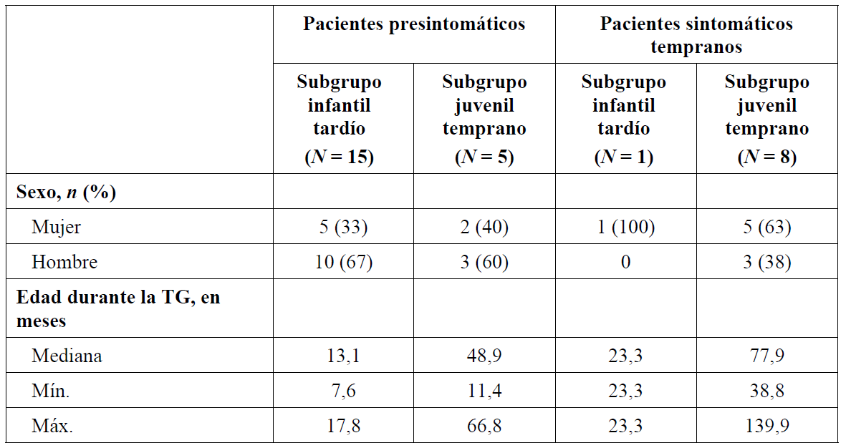

Además, se dispone de los resultados iniciales de **seis pacientes** tratados en un estudio posterior con la formulación comercial (criopreservada) de Libmeldy-c (**Estudio 205756**).

La información de estos estudios ha sido extraída del informe EPAR, ya que a fecha de redacción de este informe [11/03/2021] no se habían publicado los resultados en revistas científicas.

***5.1.b Variables utilizadas en los ensayos.***

|  |  |  |  |
| --- | --- | --- | --- |
| **Tabla. 5.1b Variables empleadas en los ensayos clínicos pivotales.** | | | |
| **EFICACIA** | **Enunciado** | **Descripción** | **Variable** |
| Variables principales | Medida de la función motora gruesa (MFMG) (ver anexo 1) | Reducción en la progresión del deterioro de la función motora. Objetivo: >10% de retraso en la progresión **a los 2 años** comparado con el estudio histórico TIGET-NHx de pacientes no tratados | Variable intermedia |
| Actividad de la ARSA | Incremento significativo en la actividad ARSA residual en comparación con los valores previos al tratamiento. La actividad se midió en CMSP, MO y LCR. Objetivo: incremento > 2 desviaciones estándar a los 2 años tras el tratamiento. | Variable intermedia |
| Variables secundarias | % vector lentiviral (VL) | Injerto sostenido de las células transducidas, un requisito previo esencial para lograr un beneficio clínico. | Variable intermedia |
| Resonancia magnética (RMN) cerebral | Evaluación de la eficacia del procedimiento para reducir la progresión de la desmielinización en el SNC y SNP (así como la atrofia en el SNC) a los 2 años tras el tratamiento en comparación con la documentada para los pacientes del estudio TIGET-NHx | Variable intermedia |
| Test neuropsicológicos | Evaluación de la eficacia del procedimiento en la reducción de la progresión del deterioro cognitivo 2 años tras el tratamiento. | Variable intermedia |
| Supervivencia | Evaluación de la supervivencia entre los pacientes tratados con la TG y los pacientes del estudio TIGET-NHx. | Variable final |
| **SEGURIDAD** | **Enunciado** | **Descripción** | **Variable** |
| Variables secundarias | Incidencia de efectos adversos. | | Variable final |

***5.2.a Resultados de los ensayos clínicos.***

***Estudio 201222***

|  |  |  |  |  |  |
| --- | --- | --- | --- | --- | --- |
| ***Tabla 5.2. Referencia: A Phase I/II Clinical Trial of Haematopoietic Stem Cell Gene Therapy for the Treatment of Metachromatic Leukodystrophy (estudio 201222) NTC01560182. EPAR.1*** | | | | | |
| -Nº de pacientes: 20 (+2 pacientes que no llegaron a recibir el tratamiento).  -Diseño: No aleatorizado, abierto, prospectivo, comparativo (control no simultáneo, cohorte histórica), unicéntrico.  -Tratamiento grupo activo y tratamiento grupo control: dosis mínima 2 x 106 células CD34+/kg como perfusión intravenosa; dosis objetivo 5-10 x 106 células CD34+/kg; dosis máxima 20 x 106 células CD34+/kg.  -Criterios de inclusión: pacientes con LDM hasta 7 años de edad.   * Presintomáticos con variante infantil tardía (LDM-IT) (n=9):   + edad de inicio de los síntomas en el hermano/s mayores ≤ 30 meses o   + 2 alelos ARSA con mutación nula (0) con neuropatía periférica en la electroneurografía (ENG). * Presintomáticos o sintomáticos tempranos con variante juvenil temprana (LDM-JT) (n=11):   + edad de inicio de los síntomas (en el paciente o en el hermano mayor) entre 30 meses y 7 años, o   + un alelo con mutación nula (0) y un alelo residual (R) de ARSA, o   + neuropatía periférica en el estudio ENG.   *Presintomático. En el momento de la inclusión no presentaban deterioro neurológico, con o sin signos de la enfermedad revelados por ENG y RMN cerebral.  *Sintomáticos tempranos. En el momento de la inclusión cumplían los dos criterios siguientes: CI ≥ 70 y capacidad de caminar de forma independiente durante ≥ 10 pasos.  -Criterios de exclusión:   * VIH, VHC, VHB positivos. * Enfermedad neoplásica. * Alteraciones genéticas típicas de leucemia mieloblástica aguda (LMA)/síndrome mielodisplásico (SMD) * Afectación orgánica terminal u otra enfermedad grave que, a juicio del investigador, fuese motivo de exclusión para el estudio. * Pacientes incluidos en otros ensayos. * TPH alogénico en los seis meses anteriores. * TPH alogénico con evidencia de células residuales procedentes del donante.   -Pérdidas: se incluyeron 22 pacientes de los cuales 2 discontinuaron el estudio antes de recibir el tratamiento experimental. Uno de ellos por retirada del consentimiento de los padres. El otro debido a una rápida progresión de la enfermedad.  - Tipo de análisis. Intención de tratar (ITT): criterios de inclusión + consentimiento + recibir tratamiento con el fármaco.  - Cálculo de tamaño muestral: no especificado. | | | | | |
| ***Resultados a 2 años*** | | | | | |
| **Co-variables principales** | | | | | |
| ***Leucodistrofia metacromática variante infantil tardía (LDM-IT)*** | | | | | |
|  | **Libmeldy® (n=8)** | **TIGET-NHx (n=9)** | **Diferencia de medias (IC95%)** | **p** | |
| MFMG  (media a los 2 años) | 72,5% | 7,4% | 65,1%  (41,6 a 88,6) | < 0,001 | |
| Actividad de la ARSA (nm/mg/h)  (media a los 2 años) | 0,852 | Mejoría > 2 deviaciones estándar respecto a la **basal** | | | |
| ***Leucodistrofia metacromática variante juvenil temprana (LDM-JT) (población total)*** | | | | | |
|  | **Libmeldy®  (n=11)** | **TIGET-NHx (n=18)** | **Diferencia de medias (IC95%)** | **p** | |
| MFMG  (media a los 2 años) | 76,5% | 36,6% | 39,8%  (9,6 a 80,1) | 0,026 | |
| Actividad de la ARSA (nm/mg/h)  (media a los 2 años) | 0,64 | Mejoría > 2 deviaciones estándar respecto a la basal | | | |
| **Leucodistrofia metacromática variante juvenil temprana (LDM-JT) (presintomáticos)** | | | | | |
|  | **Libmeldy®  (n=4)** | **TIGET-NHx (n=8)** | **Diferencia de medias (IC95%)** | **p** | |
| MFMG  (media a los 2 años) | 96,7% | 44,3% | 52,4%  (25,1 a 79,6) | 0,008 | |
| **Leucodistrofia metacromática variante juvenil temprana (LDM-JT) (sintomáticos)** | | | | | |
|  | **Libmeldy®  (n=7)** | **TIGET-NHx (n=10)** | **Diferencia de medias (IC95%)** | | **p** |
| MFMG  (media a los 2 años) | 60,7% | 32% | 28,7%  (-14,1 a 71,5) | | 0,35 |
| **Variables secundarias** | | | | | |
| ***Leucodistrofia metacromática variante infantil tardía (LDM-IT)*** | | | | | |
|  | **Libmeldy®  (n=8)** | **TIGET-NHx (n=9)** | **Diferencia de medianas (IC95%)** | | **p** |
| Supervivencia mediana (meses) | NA  (ningún paciente fallecido a los dos años) | 134,9 | (68,4 a 160,8) | | 0,062 |
| Eficacia por RMN cerebral (media puntuación) | 2,1 | 13,9 | -11,1  (-15,4 a -8,1) | | < 0,001 |
| ***Leucodistrofia metacromática variante juvenil temprana (LDM-JT) (población total)*** | | | | | |
|  | **Libmeldy®  (n=11)** | **TIGET-NHx (n=18)** | **HR (IC95%)** | | **P** |
| Supervivencia mediana (meses) | ND  (dos pacientes fallecidos a los dos años) | ND | 1,85 (0,26 a 13,30) | | 0,537 |
| Eficacia por RMN cerebral (media puntuación) | 9,1 | 13,2 | -4,1  (-9,6 a 1,3) | | 0,123 |

Se utilizó un modelo de análisis de la covarianza (ANCOVA) para cada subtipo de enfermedad ajustado por edad y tratamiento (Libmeldy® o TIGET-NHx). La edad se ajustó en meses para los pacientes con LDM-IT y en años en el caso de LDM-JT.

Los valores de p son de una prueba de hipótesis al 5% con hipótesis nula de un 10% de diferencia.

El estudio se diseñó en 4 fases:

1. Fase de screening (evaluación de criterios de inclusión/exclusión).
2. Fase basal.
3. Fase de tratamiento (recolección de células para la elaboración del producto en día -4, acondicionamiento con busulfan (día -4 a día -1, administración de Libmeldy el día 0).
4. Fase de seguimiento (8 años).

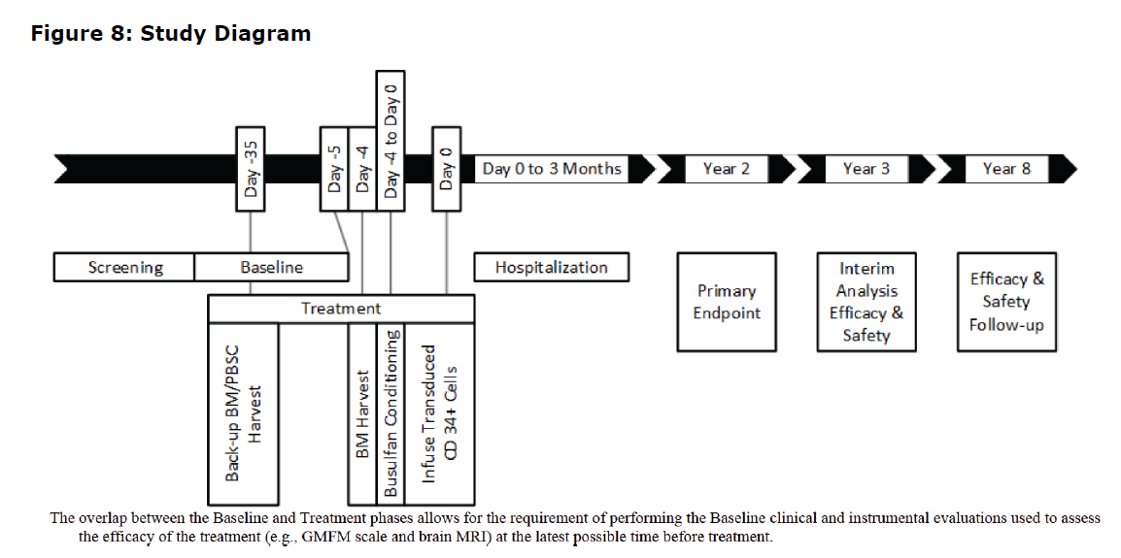

**Figura 2: fases del EC 201222 (informe EPAR)**

Participantes del estudio

Se incluyeron en el estudio un total de 22 pacientes con LDM, 9 con LDM-IT y 13 con LDM-JT, confirmados por la actividad enzimática ARSA y el análisis genético. Todos los pacientes con LDM-IT y algunos con LDM-JT fueron identificados después de que un hermano mayor desarrollara síntomas y tuviera el diagnóstico de LDM, lo que motivó la realización de pruebas a otros miembros de la familia. Dos pacientes del grupo LDM-JT no llegaron a recibir el tratamiento y no se incluyeron en el análisis (uno por retirada del consentimiento y otro por rápida progresión).

Los 9 pacientes de LDM-IT eran presintomáticos en el momento del reclutamiento (sin deterioro neurológico o sin síntomas o signos de LDM), sin embargo, uno de ellos progresó a sintomático antes del tratamiento con Libmeldy®.

En el caso de la LDM-JT, 4 eran presintomáticos y 8 sintomáticos tempranos, definidos como sujetos identificados dentro de los 6 meses siguientes a la aparición de los primeros síntomas, o sujetos con un CI ≥70 y la capacidad de caminar de forma independiente durante ≥10 pasos.

Brazo comparador (cohorte histórica de pacientes no tratados)

Los datos del estudio TIGET-NHx consisten en una cohorte de 31 pacientes con LDM-IT y LDM-JT no tratados. Se trata de una mezcla de datos transversales y longitudinales, en caso de algunos pacientes aportados en múltiples puntos temporales, mientras que en otros se obtuvieron de una sola visita, posiblemente porque no pudieron acudir a las visitas debido a la progresión de la enfermedad o por haber fallecido precozmente. Se dispuso de datos de hermanos emparejados para 9 sujetos tratados en el estudio 201222.

**Acitividad de la enzima ARSA en el líquido cefalorraquídeo (LCR):**

* Leucodistrofia metacromática variante infantil tardía (LDM-IT).

Basalmente los niveles de actividad de ARSA en el LCR en todos los sujetos de LDM-IT estaban por debajo del límite inferior de detección (LID) (0,0032 nmol/mg/h).

Después del tratamiento, los niveles de actividad de ARSA en el LCR fueron detectables en todos los pacientes en el mes 6 y se alcanzaron niveles de 0,9745 nmol/mg/h al cabo de 1 año tras el tratamiento. La actividad media de ARSA en el LCR para los pacientes con LDM-IT medida 5 años después del tratamiento fue de 0,4726 nmol/mg/h.

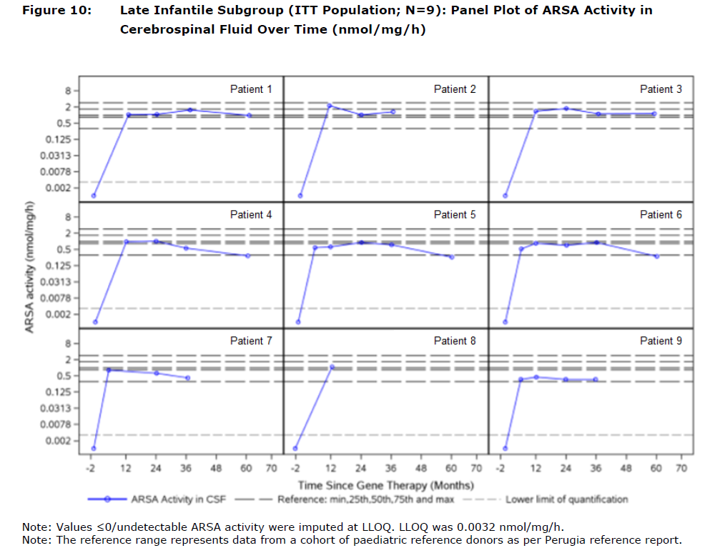

**Figura 3: Evolución de la actividad ARSA en LCR en LDM-IT (informe EPAR).**

* Leucodistrofia metacromática variante juvenil temprana (LDM-JT).

En este grupo de pacientes los niveles de actividad ARSA en el LCR aumentaron desde niveles por debajo del LID hasta estar dentro de los rangos reportados para los sujetos sanos. Los niveles de actividad ARSA en todos los pacientes eran detectables en el mes 6, con un nivel medio de 0,47 nmol/mg/h (IC95%: 0,34 a 0,65) y un nivel medio de 0,6352 nmol/mg/h un año después del tratamiento. A los 5 años, la actividad media de ARSA en el LCR era de 1,67 nmol/mg/h para el total de pacientes con LDM-JT.

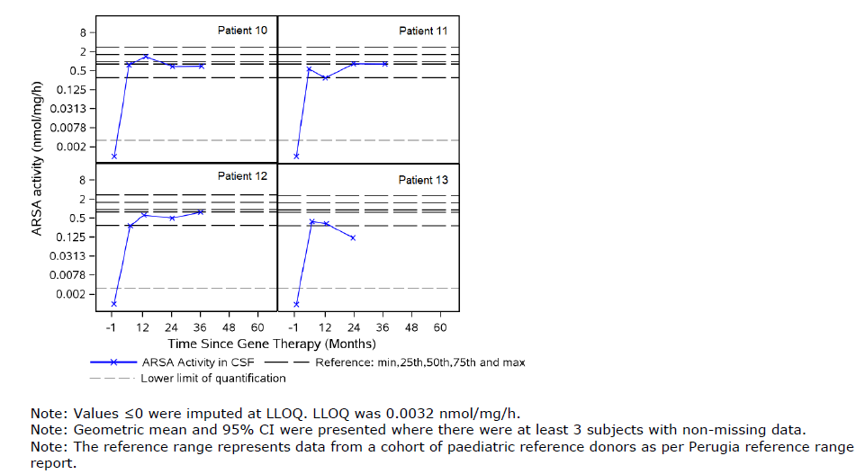

**Figura 4: Evolución de la actividad ARSA en LCR en pacientes presintomáticos con LDM-JT (informe EPAR)**



**Figura 5: Evolución de la actividad ARSA en LCR en pacientes sintomáticos con LDM-JT (informe EPAR)**

**Medida de la función motora gruesa (MFMG)**

* Leucodistrofia metacromática variante infantil tardía (LDM-IT).

A los dos años tras el tratamiento, la puntuación media total de la MFMG en los pacientes tratados con Libmeldy® fue del 72,5% en comparación con el 7,4% para los pacientes de TIGET-NHx (diferencia 65,1%, IC 95% 41,6 a 88,6; p<0,001).

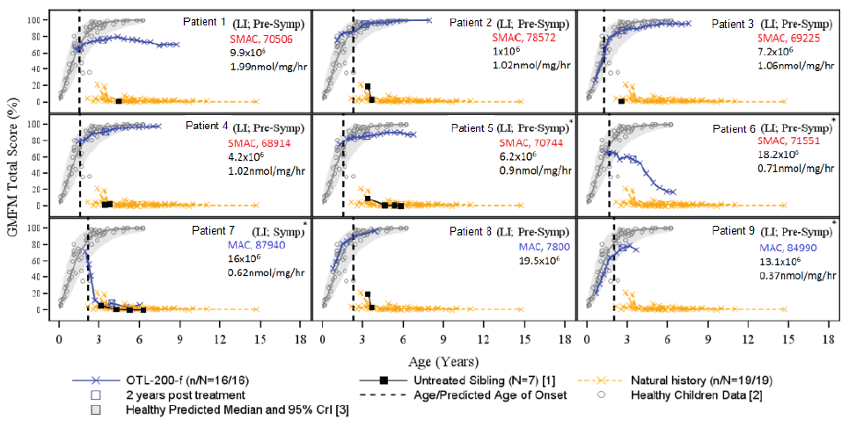

**Figura 6: Evolución de la MFMG en pacientes con LDM-IT (informe EPAR)**

Como se muestra en la figura anterior, la MFMG es claramente superior en la mayoría de los pacientes con LDM-IT tratados con Libmeldy® en comparación con sus hermanos no tratados y con los participantes en el estudio TIGET-NHx no tratados.

La mayoría de pacientes con LDM-IT tratados (7/9, 78%) han tenido un seguimiento más allá de la edad en la que su caso índice había fallecido o estaba postrado en cama.

Entre los 8 pacientes de LDM-IT presintomáticos en el momento del tratamiento, 4 se encontraban dentro del rango de función motora gruesa observado en una cohorte de niños sanos de Palisano (1997) de edad cronológica similar a lo largo de su seguimiento y eran consistentes con la adquisición fisiológica progresiva de nuevas habilidades motoras.

Los 4 sujetos presintomáticos de LDM-IT que mostraron puntuaciones de MFMG post-tratamiento por debajo de las puntuaciones de la cohorte sana a una edad similar, presentaban basalmente hallazgos anormales en el examen neurológico.

* Leucodistrofia metacromática variante juvenil temprana (LDM-JT).

Para este subgrupo, la puntuación media de la MFMG a los 2 años fue del 76,5% para el grupo de tratamiento con Libmeldy®, en comparación con el 36,6% para la cohorte histórica (diferencia 39,8% IC95% 9,6 a 80,1; p=0,026).

1. LDM-JT presintomáticos.

Para este grupo de pacientes, la media ajustada de la MFMG a los 2 años tras el tratamiento fue del 96,7%. La diferencia con el grupo de TIGET-NHx fue de 52,4% (IC95%: 25,1 a 79,6; p=0,008).

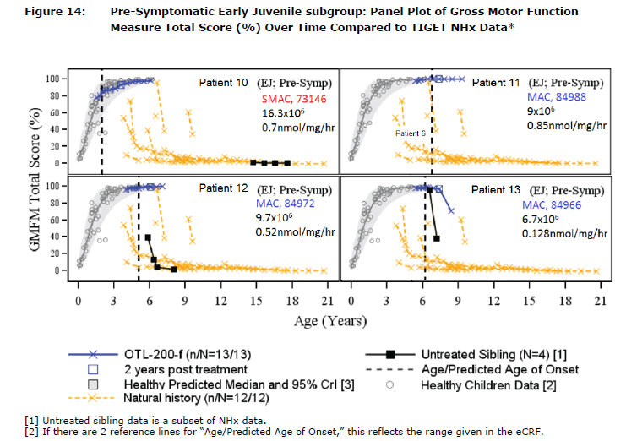

**Figura 7: Evolución de la MFMG en pacientes con LDM-JT presintomáticos (informe EPAR)**

1. LDM-JT sintomáticos.

En este caso la puntuación media ajustada de MFMG a los 2 años tras el tratamiento fue del 60,7%. La diferencia con el grupo NHx fue del 28,7% (IC del 95%: -14,1 a 71,5; p=0,35) al año 2. A los 3 años hubo una diferencia en el efecto del tratamiento del 43,9% (59,8% frente a 15,9%; p=0,054. En el año 4 y el año 5 se confirmó esta diferencia (42,9% para ambos: 53,6% frente a 10,7% [p=0,054] y 50,3% frente a 7,4% [p=0,107], respectivamente).

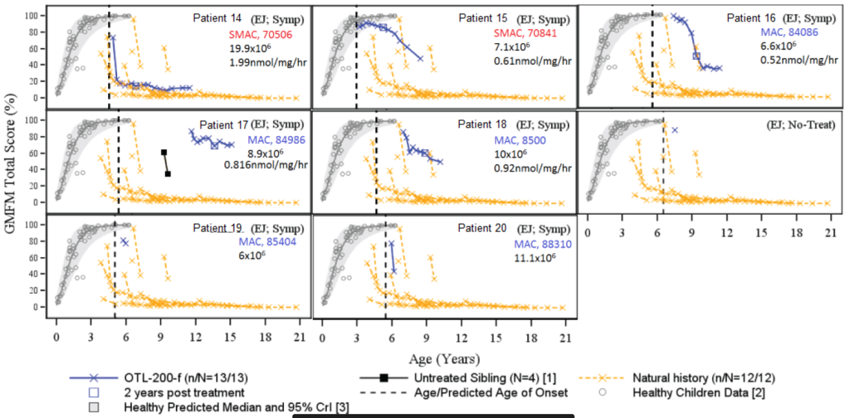

**Figura 8: Evolución de la MFMG en pacientes con LDM-JT sintomáticos (informe EPAR)**

**Supervivencia**

* Leucodistrofia metacromática variante infantil tardía (LDM-IT).

En el último corte del estudio recogido en el informe EPAR, la media de seguimiento de todos los sujetos con LDM-IT tratados fue de **5,4 años (rango de 2,98 a 7,51 años)** y todos los sujetos continúan vivos (**supervivencia global del 100%**). Dado que no se produjeron muertes en el subgrupo tratado con Libmeldy®, no se dispone de la mediana del tiempo de supervivencia. En la cohorte TIGET-NHx, la mediana de supervivencia de pacientes con LDM-IT fue de 11,2 años.

* Leucodistrofia metacromática variante juvenil temprana (LDM-JT).

Dos de los 11 (18%) pacientes del subgrupo con LDM-JT tratados con Libmeldy® murieron debido a la progresión de la enfermedad (los padres decidieron no continuar con todos los cuidados de soporte), y 3 de los 12 (21%) participantes en el estudio TIGET-NHx habían fallecido en el momento del análisis intermedio.

Ninguno de los pacientes **presintomáticos** tratados falleció. Los dos sujetos fallecidos correspondieron al subgrupo de pacientes **sintomáticos** (2/7).

***Análisis conjunto de los datos del EC 201222 y los programas de acceso expandido***

Siete pacientes presintomáticos con LDM-IT y dos presintomáticos con LDM-JT recibieron Libmeldy® dentro de tres programas de acceso expandido, con una mediana de seguimiento de 1,5 años (rango: 0,99 a 2,72).

Los resultados de estos nueve pacientes se analizaron de manera integrada con los 20 procedentes del EC 201222 y se compararon con los datos de historia natural de la enfermedad (estudio TIGET-NHx).

**Medida de la función motora gruesa (MFMG)**

Los pacientes de **LDM-IT** tratados antes del comienzo de la manifestación de los síntomas mostraron un desarrollo motriz normal, una estabilización o un retraso en la tasa de progresión de la disfunción motora según la medición de la puntuación total de MFMG (%). La diferencia media entre los pacientes con LDM-IT presintomáticos tratados y los pacientes con LDM-IT no tratados del estudio de HN fue del 71,0 % en el segundo año y del 79,8 % en el tercero.

Del mismo modo, la diferencia media entre los pacientes con **LDM-JT presintomáticos** tratados y los pacientes con LDM-JT no tratados de la misma edad fue del 52,4% en el segundo año y del 74,9 % en el tercero. Estas diferencias de tratamiento fueron estadísticamente significativas (p≤0,008) en favor de Libmeldy®.

La diferencia en la puntuación total de MFMG entre los pacientes con **LDM-JT sintomáticos** tempranos tratados y los pacientes con LDM-JT no tratados de la edad correspondiente no mostró diferencias estadíticamente significativas (28,7% en el segundo año; p=0,350 y 43,9% en el tercer año; p=0,054). A los cuatro años del inicio de la enfermedad, la proporción estimada de pacientes que sobrevivieron y mantuvieron la locomoción y la capacidad de sentarse sin apoyo (CFMG-LDM nivel 5 o superior) fue del 62,5 % en el grupo tratado, en comparación con el 26,3 % del grupo no tratado, lo que representa un retraso en la progresión de la enfermedad después del tratamiento con Libmeldy®.

|  |  |  |  |  |
| --- | --- | --- | --- | --- |
|  | | **Puntuación total media ajustada de MFMG** | | **Diferencia media en la puntuación total de MFMG entre los pacientes tratados y los pacientes de historia natural sin tratar, en función de la edad** |
| **Pacientes tratados** | **TIGET-NHx** |  |
| **Pacientes Presintomáticos** | ***Leucodistrofia metacromática variante infantil tardía (LDM-IT)*** | | | |
| Año 2 | 79,5 %  (n = 10) | 8,4 %  (n = 8) | 71,0 % (IC95 %: 60,4-81,7);  p<0,001 |
| Año 3 | 82,6 %  (n = 9) | 2,8 %  (n = 9) | 79,8 % (IC95 %: 66,2-93,3);  p<0,001 |
| ***Leucodistrofia metacromática variante juvenil temprana (LDM-JT)*** | | | |
| Año 2 | 96,7 %  (n = 4) | 44,3 %  (n = 8) | 52,4 % (IC95 %: 25,1-79,6);  p=0,008 |
| Año 3 | 93,2 %  (n = 4) | 18,2 %  (n = 9) | 74,9 % (IC95 %: 50,8-99,1);  p<0,001 |
| **Pacientes Sintomáticos tempranos** | ***Leucodistrofia metacromática variante juvenil temprana (LDM-JT)*** | | | |
| Año 2 | 60,7 %  (n = 6) | 31,9 %  (n = 10) | 28,7 % (IC 95 %: -14,1-71,5);  p=0,350 |
| Año 3 | 59,8 %  (n = 6) | 15,9 %  (n = 10) | 43,9 % (IC 95 %: 9,2-78,5);  p=0,054 |

**Acitividad de la enzima ARSA medida en células mononucleares de sangre periférica (CMSP).**

También se observó un aumento estadísticamente significativo de la actividad de la ARSA en las

CMSP en el segundo año después del tratamiento, en comparación con la base de referencia previa al tratamiento, tanto en los pacientes presintomáticos (20,0 veces más; p <0,001) como en los pacientes sintomáticos tempranos (4,2 veces más; p=0,004).

|  |  |  |  |
| --- | --- | --- | --- |
|  | **Media geométrica (%CVb)**  **Actividad de ARSA en las CMSP** | | **Incremento de la base de**  **referencia al año 2 (razón de medias ajustadas)** |
|  | **Base de referencia** | **Año 2** |
| **Pacientes Presintomáticos** | 26,923 (6,72)  (*n* = 19) | 339,736 (270,85)  (n = 14) | 20,0 (IC95 %: 9,0 a 44,0)  p <0,001 |
| **Pacientes Sintomáticos tempranos** | 26,025 (2,72)  (*n* = 9) | 134,056 (55,94)  (*n* = 6) | 4,2 (IC 95 %: 1,6 a 11,2)  p = 0,004 |

**Capacidades cognitivas.**

En el subgrupo LDM-IT (todos presintomáticos en el momento del tratamiento excepto uno), 12 de los 15 pacientes evaluados presentaron un Cociente Intelectual / Cociente de Desarrollo (CI/CD) bastante constante, dentro del rango normal (puntuación de CI/CD de 100 +/- desviación estándar de 15) a lo largo del periodo de seguimiento. Todos estos pacientes, excepto dos (uno presintomático, otro sintomático temprano) permanecieron por encima del umbral de discapacidad mental grave (CI/CD >55) en edades en las que los 14 pacientes de NHx no tratados con evaluaciones neuropsicológicas mostraron evidencias de deterioro cognitivo grave (es decir, CI/CD por debajo de 55 y cerca de 0).

De los 10 pacientes LDM-JT supervivientes, los cuatro pacientes presintomáticos y cuatro de los seis pacientes sintomáticos tempranos mostraron un CI/CD normal durante el seguimiento. Sin embargo, 11 de cada 12 pacientes de NHx con evaluaciones neuropsicológicas mostraron evidencias de deterioro cognitivo grave durante el seguimiento.

**Supervivencia.**

En el momento del análisis de los datos de integración, es decir, en un tiempo medio de seguimiento de 3,035 años después del tratamiento (rango de 0,99 a 7,51), ninguno de los 16 pacientes del subgrupo LDM-IT tratados, todos presintomáticos en el momento del tratamiento excepto uno, había muerto (100% de supervivencia global). Cuatro pacientes presintomáticos con LDM-IT habían sobrevivido seis o más años después del tratamiento y dos pacientes presintomáticos LDM-IT habían sobrevivido siete o más años después del tratamiento. En comparación, 12 de los 19 (63,2 %) pacientes con LDM-IT no tratados en el estudio de HN habían fallecido en el momento del análisis.

Se observó una supervivencia general comparable en los grupos con LDM-JT tratados y no tratados, con una mediana de tiempo de seguimiento de 3,49 años después del tratamiento (rango de 0,64 a 6,55). Uno de los cinco (20%) pacientes con LDM-JT tratados en la etapa presintomática falleció debido a un infarto isquémico cerebral no considerado como relacionado con Libmeldy®. Se produjeron dos muertes entre los ocho (25,0%) pacientes con LDM-JT tratados en la etapa sintomática temprana, ambas como consecuencia de la progresión de la enfermedad y que tampoco se consideraron relacionadas con el tratamiento con Libmeldy®. Del mismo modo, tres de los 12 (25%) pacientes con LDM-JT sin tratar en el estudio de NHx habían fallecido en el momento del análisis.

***Estudio 205756 (formulación comercial criopreservada – Libmeldy-c)***

El estudio 205756 es un estudio abierto, de un solo grupo, para evaluar la formulación criopreservada (comercial) de Libmeldy® en el tratamiento de pacientes con LDM-IT presintomáticos y LDM-JT presintomáticos y sintomáticos tempranos. El rango de dosis celular utilizado en los primeros nueve pacientes (10,45-30,0 x 106 células CD34+/kg) se acerca al rango utilizado en los pacientes tratados con la formulación utilizada del medicamento en investigación (4,2-25,9 x 106 células CD34+/kg).

En el momento del corte de datos, se han tratado **seis pacientes** (tres IT, tres JT), presintomáticos en el momento del tratamiento, con una mediana de seguimiento posterior al tratamiento de 0,87 años (rango: entre 0,0 y 1,47 años). Los datos preliminares de eficacia muestran niveles de prendimiento, número de copia vectorial, actividad de ARSA en CMSP y LCR en diferentes puntos temporales posteriores a la TG dentro del rango observado en el análisis de los datos de integración de los pacientes tratados con la formulación utilizada en investigación de Libmeldy®.

Después del tratamiento, todos los pacientes con datos disponibles tenían valores de **ARSA** dentro o por encima del rango normal (rango normal = 30,56-198,02 nmol/mg/h) en el mes 1 y por encima del rango normal en el mes 2. Los niveles por encima del rango normal se mantuvieron a los 3 y 6 meses y al cabo de 1 año para los pacientes con datos disponibles.

Los resultados en las variables secundarias fueron consistentes con los del estudio principal.

***5.2.b Evaluación de la validez y de la utilidad práctica de los resultados.***

A. Validez interna. Limitaciones de diseño y/o comentarios.

El ensayo 201222 es un estudio **abierto, no aleatorizado**, realizado en un **único centro** y controlado con un histórico de pacientes. Este diseño fue acordado por el “Scientific Advice Working Party dada la gravedad y naturaleza progresiva de la enfermedad, la ausencia de tratamiento, la posibilidad de que Libmeldy® fuera un tratamiento potencialmente curativo y el escaso número de pacientes.

A pesar de las conocidas limitaciones relacionadas con el uso de una **cohorte histórica** como brazo comparador, se intentó minimizar el riesgo de sesgos mediante emparejamientos por edad y variante de la enfermedad. Para reducir la variabilidad en la evaluación del investigador se utilizó una misma metodología, instrumentación y evaluaciones.

Otra de las limitaciones es el **escaso número de pacientes** incluidos en el estudio, lo cual es normal debido a la baja incidencia de la enfermedad.

Todavía no se disponen de suficientes datos de **seguimiento** a largo plazo que confirmen el beneficio de esta TG.

B. Aplicabilidad del ensayo a la práctica del hospital.

Para la utilización en niños sin manifestaciones clínicas de la enfermedad habría que aplicar un método de cribado prenatal, que actualmente no se realiza de manera rutinaria en España. Por lo tanto, la mayoría de los pacientes serían diagnosticados una vez desarrollasen síntomas.

El hospital debería disponer de los medios necesarios para realizar una infusión de progenitores hematopoyéticos.

C. Relevancia clínica de los resultados.

C.1 Valorar si la magnitud del efecto del tratamiento es de relevancia clínica.

Aunque es difícil valorar la magnitud del efecto del tratamiento debido al diseño del estudio, en comparación con la serie histórica, Libmeldy® parece mostrar una alta eficaciaen los casos **presintomáticos** de LDM-IT y LDM-JT. Los efectos beneficiosos del tratamiento parecen evidentes en cuanto a la MFMG y la función cognitiva. El estado físico y cognitivo de los pacientes tratados se equiparó al de niños sanos en la gran mayoría de los casos. En cambio, el beneficio en la RMN cerebral y en supervivencia solo ha podido demorarse en pacientes con LDM-IT.

La mediana de seguimiento en el momento de la presentación de los datos (fecha de corte de marzo de 2018) para el estudio pivotal fue de 5,4 años (rango: 2,98 a 7,51) para el grupo con LDM-IT (n=9) y de 3,5 años (rango: 0,64 a 6,55) para el de LDM-JT (n=11). Como parece haber una reducción en las células con alto número de copias del vector (NCV) y los niveles de ARSA parecen disminuir con el tiempo, está por confirmar si el efecto del tratamiento es mantenido o si, por el contrario, puede producirse una progresión hacia la enfermedad sintomática. Se pretende recopilar más datos posteriores a la autorización para confirmar la eficacia, ya que el seguimiento actual es limitado. Para comprobar el mantenimiento de la eficacia se ha programado un seguimiento post-comercialización de hasta 15 años.

Aunque se observa un deterioro de la función motora en todos los sujetos **sintomáticos** con LDM-JT, los datos indican que para los pacientes sintomáticos precoces parece haber un retraso en dicho deterioro. Además, la función cognitiva en estos pacientes está al mismo nivel o incluso por encima de los rangos de los sujetos sanos de la misma edad.

C.2 La evidencia de equivalencia terapéutica.

No procede. No se dispone de ningún tratamiento curativo para la enfermedad, solo cuidados de soporte.

C.3 Alternativas terapéuticas equivalentes (ATE).

No procede.

***5.2.c Evaluación de las pruebas de cribado utilizadas***

Actualmente no existe programa de cribado para la LDM, por lo que, la mayoría de los pacientes serían diagnosticados una vez desarrollasen síntomas.

***5.3 Revisiones sistemáticas publicadas, comparaciones indirectas y sus conclusiones.***

No procede.

***5.3.a Revisiones sistemáticas publicadas.***

A fecha de 15 de febrero de 2021, no hay revisiones sistemáticas disponibles.

***5.3.b Comparaciones indirectas (CCII).***

***5.3.b.1 Comparaciones Indirectas publicadas.***

No existen comparaciones indirectas publicadas.

***5.3.b.2 Comparaciones indirectas de elaboración propia***

No procede. No existen alternativas de tratamiento para la LDM.

***5.4 Evaluación de fuentes secundarias.***

No hay publicadas fuentes secundarias que aporten más datos sobre este tratamiento.

***5.4.1 Guías de Práctica clínica.***

No disponibles hasta la fecha,

***5.4.2 Evaluaciones previas por organismos independientes.***

**NICE**

El *National Institute of Health and Care Excellence* (NICE) está en desarrollo de su informe que tiene prevista su publicación para agosto de 2021.

***5.4.3 Opiniones de expertos.***

No hay publicadas opiniones de expertos relevantes que aporten más datos relevantes.

***5.4.4 Otras fuentes.***

No procede.

|  |
| --- |
| **6. EVALUACIÓN DE LA SEGURIDAD.** |

***6.1.a Descripción de la búsqueda bibliográfica.***

Los datos de seguridad se detallan según el informe EPAR1.

***6.1.b Descripción de los efectos adversos más significativos1.***

La seguridad de Libmeldy® se ha evaluado en 35 pacientes con LDM.

La duración media del seguimiento en el grupo de datos de seguridad de integración, que incluía 29 pacientes tratados con la **nueva formulación** (en investigación), fue de 4,51 años (rango: entre 0,64 y 8,85 años). La duración media del seguimiento en los seis pacientes tratados con la **formulación criopreservada** (comercial) fue de 0,87 años (rango: entre 0,0 y 1,47 años). Todos ellos permanecieron en la fase de seguimiento.

Se produjeron **tres muertes durante el desarrollo clínico**. Dos pacientes murieron por la progresión de la enfermedad y se consideraron fracasos de tratamiento. Un paciente murió debido a un accidente isquémico cerebral un año después de la TG. Parece poco probable que exista una relación entre el evento y el tratamiento.

El tratamiento con Libmeldy® va precedido de intervenciones médicas, como la extracción de células madre hematopoyéticas mediante la extracción de médula ósea o la movilización de sangre periférica con FEC-G con o sin plerixafor, seguida de aféresis, y el acondicionamiento mieloablativo (utilizando preferentemente el busulfan), que conllevan sus propios riesgos. Al evaluar la seguridad de un tratamiento con Libmeldy®, se debe considerar el perfil de seguridad y la información sobre el producto de los medicamentos utilizados para la movilización de la sangre periférica y el acondicionamiento mieloablativo, además de los riesgos vinculados a la TG.

Los eventos adversos (EA) reportados fueron muy frecuentes. Se clasificaron en 3 categorías:

* EA relacionados con Libmeldy®.
* EA relacionados con el acondicionamiento con busulfan.
* EA relacionados con la LDM.

∘ En la fase de pretratamiento, el EA más común fue el **agrandamiento de la vesícula biliar** (76%), probablemente debido a la patología subyacente, ya que en ese momento no se había realizado ninguna intervención.

∘ En la fase aguda (≤ 48 horas después de la TG) el único EA notificado fue la **hepatomegalia** (3%), probablemente atribuible al acondicionamiento con busulfan.

∘ En los 3 meses posteriores a la TG los EA más comunes fueron **neutropenia febril** (79%), **estomatitis** (41%) e **inflamación de las mucosas** (34%). Estos eventos probablemente se deban también al régimen de acondicionamiento con busulfan. Una excepción es la aparición de rash eritematoso (21%). La relación de este EA con Libmeldy® se considera improbable, ya que no se produjeron inmediatamente después de la infusión y los pacientes estaban tomando medicación concomitante.

∘ En el seguimiento a corto plazo (100-1098 días después de la TG), se notificaron varios EA sugerentes de progresión de la LDM, es decir, **trastornos de la marcha** (31%), **disfunción motora** (24%), **espasticidad muscular** (31%), ataxia (10%), afasia (14%), disartria (14%) y disfagia (10%).

∘ En el seguimiento a largo plazo (> 1098 días, es decir, > 3 años después de la TG), los EA más frecuentes fueron **infección del tracto respiratorio superior** (31%), **disminución del nivel de vitamina D** (25%) y **pirexia** (19%). En un 50% de los pacientes estuvieron relacionados con infecciones. La mayoría de los pacientes del grupo LDM-IT estaban en edad preescolar (4-6 años) y la tasa de infecciones del tracto respiratorio superior puede considerarse normal, ya que se observa con cierta frecuencia (hasta 8 episodios al año en este grupo de población).

A continuación se detallan algunos **eventos adversos de especial interés**:

Acidosis tubular renal / acidosis metabólica

Los pacientes con LDM pueden desarrollar acidosis tubular renal proximal (tipo 2) debido a la acumulación de sulfátidos en los túbulos renales. Estos pacientes tienen un riesgo potencial de desarrollar acidosis metabólica en caso de padecer alguna condición clínica aguda como son las infecciones. Se notificaron casos de acidosis tubular renal o acidosis metabólica antes del tratamiento en 16 pacientes (55%). En total (incluyendo antes y después del tratamiento con Libmeldy®), 19 pacientes (66%) presentaron acidosis tubular renal o acidosis metabólica.

Trastornos hepatobiliares

En la LDM existe un mayor riesgo de experimentar trastornos en la vesícula biliar, incluido el engrosamiento de la pared y el desarrollo de pólipos. La causa parece ser el depósito de sulfátidos acumulados en el tejido visceral. Se notificó agrandamiento leve no grave de la vesícula biliar en 22 pacientes durante la fase de **pretratamiento**. Ninguno de los sujetos tratados con Libmeldy® presentó deterioro hepático previo al tratamiento.

Durante la fase de **seguimiento**, 16 pacientes experimentaron EA hepatobiliares. 3 pacientes experimentaron agrandamiento de la vesícula biliar. Se notificó desarrollo de pólipos en 4 pacientes con agrandamiento de la vesícula biliar preexistente. En 2 pacientes hubo que realizar una colecistectomía debido a la detección de pólipos mayores de 5 mm. Además, 11 pacientes (38%) desarrollaron otros tipos de trastornos hepatobiliares, que incluyeron enfermedad venoclusiva (EVO) hepática (n=3), lesión hepática inducida por fármacos, hepatomegalia e hipertransaminasemia (n=2). Es importante destacar que la EVO hepática y la hepatomegalia son problemas de seguridad conocidos relacionados con el acondicionamiento con busulfan.

Elevación de la IgE

Los aumentos de Ig E se asocian típicamente a respuesta inflamatoria. Se notificó aumento de la IgE en 4 pacientes (14%) antes del tratamiento con Libmeldy® y en 13 (45%) durante la fase de seguimiento posterior al tratamiento. Ninguno de los EA fue grave. El investigador no relacionó estos eventos con el uso de Libmeldy®.

Elevación de la ferritina

La ferritina es un reactante de fase aguda y puede aumentar en varias situaciones clínicas, como inflamación, infecciones o transfusiones de sangre recientes. Seis pacientes (21%) experimentaron aumento de la ferritina sérica. Todos se notificaron durante la fase de 3 meses post-TG. Los eventos estuvieron probablemente relacionados con las transfusiones repetidas durante este período de tiempo. Al igual que en el caso anterior, ninguno de los EA fue grave y el investigador consideró que los acontecimientos no estaban relacionados con Libmeldy®.

|  |  |  |  |  |  |  |  |
| --- | --- | --- | --- | --- | --- | --- | --- |
| ***Tabla 6.1. EA grado ≥ 3. Informe EPAR de la EMA1*** | | | | | | | |
| **Resultados de seguridad** | | | | | | | |
| ***Efectos adversos grado 3-4*** | ***Pre-acondicio-namiento***  ***(n=29)*** | ***Acondicio-namiento***  ***(n=29)*** | ***Agudo***  ***(n=29)*** | ***3 meses post-TG***  ***(n=29)*** | ***Corto plazo***  ***(n=29)*** | ***Largo plazo***  ***(n=16)*** | ***Total seguimiento post-TG***  ***(n=29)*** |
| Cualquier evento | 24% | 28% | 0 | 93% | 76% | 31% | 100% |
| Neutropenia febril | 0 | 0 | 0 | 79% | 0 | 0 | 79% |
| Alteración de la marcha | 3% | 0 | 0 | 17% | 31% | 6% | 52% |
| Estomatitis | 0 | 0 | 0 | 41% | 0 | 0 | 41% |
| Disfunción motora | 0 | 0 | 0 | 7% | 24% | 0 | 31% |
| Espasticidad muscular | 0 | 0 | 0 | 3% | 21% | 13% | 31% |
| Inflamación de la mucosa | 0 | 0 | 0 | 31% | 0 | 0 | 31% |
| Afasia | 0 | 0 | 0 | 3% | 14% | 6% | 21% |
| Ataxia | 0 | 0 | 0 | 7% | 10% | 0 | 17% |
| Infecc. relac. con dispositivos | 10% | 0 | 0 | 7% | 10% | 0 | 17% |
| Neutropenia | 0 | 0 | 0 | 17% | 0 | 0 | 17% |
| Trastorno cognitivo | 0 | 0 | 0 | 0 | 10% | 6% | 14% |
| Disartria | 0 | 0 | 0 | 3% | 14% | 0 | 17% |
| Disfagia | 0 | 0 | 0 | 0 | 10% | 6% | 14% |
| Vómitos | 0 | 0 | 0 | 10% | 0 | 6% | 14% |
| Enteritis | 0 | 0 | 0 | 0 | 10% | 0 | 10% |
| Acidosis metabólica | 7% | 14% | 0 | 7% | 3% | 0 | 10% |
| Neumonía | 0 | 0 | 0 | 3% | 7% | 6% | 10% |
| EVO hepática | 0 | 0 | 0 | 10% | 0 | 0 | 10% |
| SHUa | 0 | 0 | 0 | 7% | 0 | 0 | 7% |
| Colitis por C.difficile | 0 | 0 | 0 | 7% | 0 | 0 | 7% |
| Epistaxis | 0 | 0 | 0 | 7% | 0 | 0 | 7% |
| Rash eritematoso | 0 | 0 | 0 | 7% | 0 | 0 | 7% |
| Convulsiones | 0 | 0 | 0 | 0 | 3% | 6% | 7% |

***6.2 Ensayos Clínicos comparativos.***

No se dispone de ensayos clínicos comparativos.

***6.3 Fuentes secundarias sobre seguridad.***

No disponemos de fuentes secundarias sobre seguridad que aporten datos significativamente diferentes de los anteriormente descritos.

***6.4 Precauciones de empleo en casos especiales6.***

**Advertencias y precauciones especiales de empleo**

Trazabilidad

Se deben aplicar los requisitos de trazabilidad de los medicamentos de terapia celular avanzada. Con objeto de garantizar la trazabilidad, el nombre y el número de lote del producto, así como el nombre del paciente tratado, deben conservarse durante un periodo de 30 años.

Uso autólogo

Libmeldy® está destinado exclusivamente a un uso autólogo y no se debe administrar en ninguna circunstancia a otros pacientes.

Fase de progresión rápida de la enfermedad

El tratamiento con Libmeldy® se debe realizar antes de que la enfermedad entre en su fase de progresión rápida. Para establecer a un paciente como candidato a tratamiento, debe ser evaluado inicialmente por el médico mediante un examen neurológico completo, una evaluación de la función motora y una evaluación neurocognitiva, según sea apropiado en base a su edad. Antes de comenzar la extracción de células, el médico se debe asegurar de que el estado clínico del paciente no se haya deteriorado. A partir de entonces, antes de comenzar el acondicionamiento, el médico se debe asegurar de que el tratamiento con Libmeldy® sigue estando indicado.

Medicamentos de movilización y acondicionamiento mieloablativo

Se deben considerar las advertencias y precauciones de los medicamentos de movilización y para el acondicionamiento mieloablativo.

Complicaciones del catéter venoso central (CVC), incluidas infecciones y trombosis

En los estudios clínicos se han notificado infecciones relacionadas con el uso de CVC y existe un riesgo de trombosis asociado. Se debe realizar un seguimiento exhaustivo a los pacientes para detectar posibles complicaciones de este tipo.

Reacciones de hipersensibilidad y relacionadas con la perfusión

El dimetilsulfóxido (DMSO), uno de los excipientes de Libmeldy®, es conocido por su posibilidad de causar reacciones anafilácticas después de la administración parenteral. Los pacientes que no hayan estado expuestos previamente a este excipiente se deben someter a un seguimiento exhaustivo. Deben monitorizarse estrechamente los signos vitales (presión sanguínea, frecuencia cardíaca y saturación de oxígeno) y la aparición de cualquier síntoma antes de iniciar la perfusión, aproximadamente cada diez minutos durante la perfusión y cada hora, durante tres horas, después de la perfusión.

Cuando se requiera más de una bolsa de Libmeldy®, se debe asegurar antes de la perfusión que el volumen del medicamento que se va a perfundir es compatible con el límite de DMSO recomendado, es decir, el volumen total de DMSO administrado debe ser <1 % del volumen del plasma estimado del paciente. El volumen máximo de Libmeldy® administrado debe ser <20 % del volumen del plasma estimado del paciente. Cuando se requiera más de una bolsa de Libmeldy®, solo debe perfundir una bolsa del medicamento por hora.

Fallo del injerto

En los estudios clínicos, no se produjo ningún fallo de injerto de MO, según la medición del recuento de neutrófilos en la sangre periférica. El fallo del injerto de neutrófilos es un riesgo a corto plazo, pero potencialmente importante, definido como la imposibilidad de alcanzar un recuento absoluto de neutrófilos (RAN) >500 células/μL asociado a la falta de evidencias de recuperación de la MO (es decir, no hay médula hipocelular) al día 60 después de la perfusión de Libmeldy®. En caso de fallo del injerto, las células madre de reserva no transductoras se deben perfundir según la normativa local.

Citopenia prolongada

Los pacientes pueden manifestar citopenias graves, como la neutropenia grave (RAN <500 células/ μL) y la trombocitopenia prolongada, durante varias semanas después del acondicionamiento mieloablativo y la perfusión de Libmeldy®. En los estudios clínicos, la recuperación hematológica después del acondicionamiento con busulfan se observó en un periodo de cuatro a cinco semanas a partir del día de la perfusión de Libmeldy®. En el estudio clínico con la formulación criopreservada (comercial), el injerto de neutrófilos se produjo después de una mediana de 36,5 días después de la TG. Por lo tanto, se debe realizar un seguimiento de los pacientes durante al menos seis semanas después de la perfusión.

Las transfusiones de soporte de sangre y plaquetas se deben administrar según el criterio médico y la práctica institucional. Si la citopenia persiste más allá de seis o siete semanas, a pesar del uso de medicamentos movilizadores de granulocitos, se deben perfundir las células madre de reserva no perfundidas. Si la citopenia persiste a pesar de la perfusión de células madre de reserva no transductoras, se deben considerar tratamientos alternativos.

Retraso en el prendimiento de plaquetas

El prendimiento de plaquetas se define como tres valores consecutivos de plaquetas ≥ 20 × 109/L obtenidos en diferentes días después de la perfusión de Libmeldy®, sin transfusiones de plaquetas administradas durante los siete días inmediatamente anteriores al periodo de evaluación (hasta 60 días tras la TG) y durante éste. Durante el desarrollo clínico, 4/35 pacientes (11,4 %) informaron de un retraso en el prendimiento de plaquetas (mediana: 73,5 días, rango 65-109 días) que no se correlacionó con un aumento de la incidencia de hemorragias. Como parte de la norma de atención/profilaxis, todos los pacientes (n=29) recibieron una transfusión de apoyo con plaquetas. El recuento de plaquetas se debe someter a seguimiento según el criterio médico hasta que se logre el prendimiento de estas células y la recuperación. La transfusión de apoyo con plaquetas se debe administrar según el criterio médico y la práctica institucional.

Acidosis metabólica

Antes del tratamiento se debe evaluar la presencia de acidosis tubular renal junto con los riesgos del régimen de acondicionamiento y del procedimiento de TG, que pueden contribuir al desarrollo de este acontecimiento adverso. El estado ácido-base se debe someter a seguimiento durante el acondicionamiento y hasta que el paciente no esté bajo estrés metabólico.

Transmisión de agentes infecciosos

Aunque Libmeldy® se somete a pruebas de esterilidad y micoplasma en el momento de su liberación, existe un pequeño riesgo de transmisión de agentes infecciosos.

Control de la glándula tiroides

Durante los estudios clínicos se observaron en algunos pacientes aumentos transitorios de la TSH y T4 y T3 libres. Teniendo en cuenta que los trastornos a este nivel podrían estar enmascarados por una enfermedad crítica o inducidos por la medicación concomitante, se debe evaluar a los pacientes para determinar la función y la estructura de la tiroides antes del tratamiento con Libmeldy®. También se debe realizar un seguimiento a corto plazo de la función y la estructura de la glándula tiroides tras el tratamiento y posteriormente, según sea necesario.

Riesgo de oncogénesis insercional

Existe un riesgo teórico de leucemia o linfoma después del tratamiento con Libmeldy®.

Anticuerpos contra ARSA

Durante el desarrollo clínico, se informó de la presencia de anticuerpos contra ARSA (AAA) en cinco pacientes. Los títulos de anticuerpos eran generalmente bajos y se resolvieron espontáneamente o después del tratamiento con rituximab. No se observaron repercusiones en los resultados de la eficacia clínica o la seguridad. Se recomienda realizar un seguimiento de los AAA antes del tratamiento, entre uno y dos meses después de la TG y después, a los seis meses, un año, tres años, cinco años, siete años, nueve años, 12 años y 15 años después del tratamiento. En caso de aparición de una enfermedad o de una progresión significativa de la misma, se recomienda realizar un seguimiento adicional de los AAA.

Pruebas serológicas

Libmeldy® no se ha estudiado en pacientes con VIH-1, VIH-2, HTLV-1, HTLV-2, VHB, VHC o infección por micoplasma. Todos los pacientes deben ser sometidos a pruebas de VIH-1/2, HTLV-1/2, VHB, VHC y micoplasma antes de la movilización o la extracción de médula ósea para asegurar la aceptación del material básico celular para la elaboración de Libmeldy®.

Uso de antirretrovirales

Los pacientes no deben tomar medicamentos antirretrovirales desde, al menos, un mes antes de la movilización o extracción de MO hasta, al menos, siete días después de la perfusión de Libmeldy®. Si un paciente requiere un tratamiento con antirretrovirales después de la exposición al VIH/HTLV, el inicio del tratamiento de Libmeldy® debe retrasarse hasta que se haya realizado una prueba de inmunoelectrotransferencia y carga vírica del VIH/HTLV a los seis meses de la exposición.

Interferencia con las pruebas del VIH

Es probable que los pacientes que han recibido Libmeldy® den positivo en las pruebas de reacción en cadena de la polimerasa (PCR) para el VIH debido a la inserción del provirus LV, lo que resulta en un falso positivo de VIH. Por lo tanto, los pacientes que han recibido Libmeldy® no se deben clasificar para la detección de la infección por VIH mediante una prueba basada en la PCR.

Donación de sangre, órganos, tejidos y células

Los pacientes tratados con Libmeldy® no deben donar sangre, órganos, tejidos y células para trasplantes en ningún momento en el futuro. Esta información se proporciona en la tarjeta de alerta al paciente que debe entregarse después del tratamiento.

Después de la administración de Libmeldy®

Después de la perfusión, deben seguirse los procedimientos habituales para el tratamiento de pacientes después del trasplante de CMH. La inmunoglobulina G debe mantenerse por encima de 5 g/L para prevenir posibles infecciones posteriores (que se producen más de 100 días después de la terapia) asociadas a la hipogammaglobulinemia grave, resultante de la aféresis y acondicionamiento de la MO. Cualquier producto sanguíneo que se requiera dentro de los primeros tres meses después de la perfusión de Libmeldy® debe ser irradiado.

Contenido en sodio

Este medicamento contiene 35-560 mg de sodio por dosis, que equivale al 2-28% de la ingesta diaria máxima recomendada por la OMS de 2 g de sodio para un adulto.

|  |
| --- |
| **7. AREA ECONÓMICA** |

***7.1 Costes. Coste incremental***

|  |  |
| --- | --- |
| **Tabla 7.1.1 Costes de la terapia con el medicamento y con las distintas alternativas** | |
|  | **Libmeldy®**  **Dispersión para perfusión**  **2-10 x 106 células/mL suspendidas en una solución criopreservadora** |
| **Precio unitario** | 2.500.000 € - 3.000.000 €* |
| **Posología** | 3 x 106 células CD34+/kg |
| **Coste día o por ciclo** | 2.500.000 € - 3.000.000 € |
| **Coste tratamiento completo** | 2.500.000 € - 3.000.000 € |
| **Costes directos asociados** | ** |
| **Coste global** | 2.500.000 € - 3.000.000 € |
| **Coste incremental (diferencial) respecto al medicamento evaluado** | 2.500.000 € - 3.000.000 € |

*Actualmente no hay precio oficial disponible, por lo que utilizamos el estimado en un documento publicado por Orchard Therapeutics en el que indican un rango entre 2,5 - 3 millones de € por tratamiento.

**Los costes directos asociados deberían incluir, entre otros, costes de movilización de sangre periférica, aféresis, acondicionamiento (con busulfan), profilaxis para EVO, profilaxis para complicaciones de lesiones endoteliales relacionadas, profilaxis anticonvulsiva y antiinfecciosa, premedicación con antihistamínicos previa, hospitalización, pruebas analíticas, y tratamiento de efectos adversos. Aunque estos costes directos asociados son importantes, probablemente puedan considerarse despreciables en relación al coste total propuesto por Orchard Therapeutics.

***7.2 Evaluaciones económicas publicadas***.

**7.2.a Búsqueda de evaluaciones económicas publicadas.**

En fecha 26/03/2021 se realizó una búsqueda bibliográfica en las siguientes bases de datos: MEDLINE. Se aplicaron los siguientes filtros para localizar evaluaciones económicas: “Autologous CD34+ cell encoding ARSA gene” OR “metachromatic leukodystrophy” AND “economic evaluation”. No se encontró ningún estudio publicado.

**7.2.b Extracción de datos de las evaluaciones económicas publicadas.**

No procede.

***7.3 Evaluación económica de elaboración propia.***

Al no existir ningún estudio comparativo, ni un coste oficial del tratamiento no se pueda hacer una evaluación económica completa.

**7.3.0 Consideraciones generales y selección del tipo de evaluación económica.**

A pesar de las limitaciones e incertidumbres que supone, realizamos un análisis coste eficacia frente a terapia de soporte, asumiendo los resultados de eficacia del análisis integrado (29 pacientes) incluidos en el informe EPAR y el coste aproximado propuesto por Orchard Therapeutics.

|  |  |  |  |  |  |
| --- | --- | --- | --- | --- | --- |
| **Tabla 7.3.0.1. Resultados diferenciales entre los tratamientos comparados (datos agrupados).** | | | | | |
|  | Libmeldy® | Soporte (histórico) | Diferencia de medias e IC95% | Referencia | Supuestos asumidos |
| **LMD-IT. Pacientes presintomáticos.** | | | | | |
| Variable principal del ensayo clínico: escala MFGM | 79,5% | 8,4% | 71,0%  (60,4 a 81,7) | EPAR | A los 2 años |
| Variable principal del ensayo clínico: escala MFGM | 82,6% | 2,8% | 79,8%  (66,2 a 93,3) | EPAR | A los 3 años |
| **LMD-JT. Pacientes presintomáticos.** | | | | | |
| Variable principal del ensayo clínico: escala MFGM | 96,7% | 44,3% | 52,4%  (25,1 a 79,6) | EPAR | A los 2 años |
| Variable principal del ensayo clínico: escala MFGM | 93,2% | 18,2% | 74,9  (50,8 a 99,1) | EPAR | A los 3 años |
| **LMD-IT. Pacientes presintomáticos.** | | | | | |
| Supervivencia al seguimiento | 100% | 36,8% | RAR=63,2%  (41,5 a 84,8) | EPAR | Seguimiento medio de 3 años (rango: 0,99 a 7,51) |

**7.3.1. Análisis de minimización de costes. Estudios propios**

No procede.

**7.3.2. Coste-efectividad. Estudios propios**

|  |  |  |  |  |  |  |  |  |
| --- | --- | --- | --- | --- | --- | --- | --- | --- |
| **Tabla 7.3.2.1. Análisis de coste-efectividad cuando la variable de efectividad es una variable continua. Referencia EPAR** | | | | | | | | |
| **Variable** | **Descripción de la VARIABLE evaluada** | **Eficacia de Libmeldy** | **Eficacia de soporte** | **Diferencia de eficacia** | **Coste por paciente con Libmeldy** | **Coste por paciente con terapia de soporte** | **Coste incre-mental** | **Razón Coste-efectividad incremental (RCEI)** |
| **LMD-IT. Pacientes presintomáticos** | | | | | | | | |
| Principal | escala MFGM a 2 años | 79,5% | 8,4% | 71,0%  (60,4 a 81,7) | 2,5 M € | 0 € | 2,5 M € | 35.211 € |
| Secundaria | escala MFGM a 3 años | 82,6% | 2,8% | 79,8%  (66,2 a 93,3) | 2,5 M € | 0 € | 2,5 M € | 31.328 € |
| **LMD-JT. Pacientes presintomáticos.** | | | | | | | | |
| Principal | escala MFGM a 2 años | 96,7% | 44,3% | 52,4%  (25,1 a 79,6) | 2,5 M € | 0 € | 2,5 M € | 47.710 € |
| Secundaria | escala MFGM a 3 años | 93,2% | 18,2% | 74,9%  (50,8 a 99,1) | 2,5 M € | 0 € | 2,5 M € | 33.378 € |

**Interpretación.**

Según los datos del informe EPAR sobre la eficacia sobre la eficacia de Libmeldy® y la diferencia de costes, si se trata a los pacientes **presintomáticos con LMD-IT** con Libmeldy® en lugar de con el tratamiento de soporte costará 35.211 € obtener una unidad de la escala MFGM adicional para los pacientes a los dos años y 31.328 € a los tres años.

Igualmente si se trata a los pacientes **presintomáticos con LMD-JT** con Libmeldy® en lugar de con el tratamiento de soporte costará 47.710 € obtener una unidad de la escala MFGM adicional para los pacientes a los dos años y 33.378 € a los tres años.

Por lo tanto, obtener un 10% de retraso en la progresión de la enfermedad costaría 10 veces más.

|  |  |  |  |  |  |  |  |  |
| --- | --- | --- | --- | --- | --- | --- | --- | --- |
| **Tabla 7.3.2.2. Análisis de coste-efectividad cuando la variable de eficacia/seguridad es una variable binaria. Referencia EPAR** | | | | | | | | |
| **Variable** | **Descripción de la VARIABLE evaluada** | **Eficacia de Libmeldy** | **Eficacia de soporte** | **NNT** | **Coste por paciente con Libmeldy** | **Coste por paciente con soporte** | **Coste incremental** | **Razón Coste-efectividad incremental (RCEI)** |
| **LMD-IT. Pacientes presintomáticos** | | | | | | | | |
| Secundaria | Supervivencia al seguimiento | 100% | 36,8% | 2  (1 a 2) | 2,5 M € | 0 € | 2,5 M € | 5 M €  (2,5 a 5 M €) |

**Interpretación.**

Según los datos del informe EPAR sobre la eficacia de Libmeldy® y la diferencia de costes, si se trata a los pacientes **presintomáticos con LDM-IT** con Libmeldy® en lugar de con el tratamiento de soporte costará 5 M € que un paciente más sobreviva a los tres años.

***7.3.3 Coste-utilidad. Estudios propios***

No disponemos de datos de utilidad.

***7.3.4. Análisis de sensibilidad***

Se realiza análisis de sensibilidad aplicando un coste de 3 millones de €, en lugar de 2,5 millones de €.

|  |  |  |  |
| --- | --- | --- | --- |
| **Tabla 7.3.4.1. Razón coste Eficacia Incremental (RCEI). Análisis de sensibilidad con otras posibles variables, modelos o supuestos** | | | |
| **Variable, modelo o supuesto alternativo** | **Valor utilizado en el análisis basal** | **Rango de variación de la nueva variable**  **Medio o probable** | **RCEI media o más probable con la nueva variable** |
| **RCEI RESULTADO BASAL** | 35.211 € /unidad de escala MFGM ganada en LDM-IT a dos años | | |
| Coste del fármaco | 2,5 M € | 3 M € | 42.253 € |
| **RCEI RESULTADO BASAL** | 31.328 € /unidad de escala MFGM ganada en LDM-IT a tres años | | |
| Coste del fármaco | 2,5 M € | 3 M € | 37.594 € |
| **RCEI RESULTADO BASAL** | 47.710 €/unidad de escala MFGM ganada en LDM-JT a dos años | | |
| Coste del fármaco | 2,5 M € | 3 M € | 57.252 € |
| **RCEI RESULTADO BASAL** | 33.378 €/unidad de escala MFGM ganada en LDM-JT a tres años | | |
| Coste del fármaco | 2,5 M € | 3 M € | 40.053 € |
| **RCEI RESULTADO BASAL** | 5 M €/paciente adicional que sobrevive a los 3 años | | |
| Coste del fármaco | 2,5 M € | 3 M € | 10 M € |

**7.4. Estimación del impacto presupuestario y de los beneficios esperados en salud**

**7.4.1. Estimación de la población diana**

|  |  |
| --- | --- |
| **Tabla 7.4.1.1. Estimación de la población diana en tratamientos de duración limitada** | |
| **Fármaco e indicación:** Libmeldy® en LDM.  **Escenario:** LDM-IT o LDM-JT en pacientes presintomáticos o con síntomas tempranos.  **Ámbito y horizonte temporal:** Estatal (España). Anual.  **Estimación:** Se extraen los datos de la población de referencia (recién nacidos vivos en 2019) INE[10], realizándose una estimación con la incidencia de la enfermedad4 | |
| **Ámbito** | España |
| **0. Población de referencia recién nacidos vivos en España en 2019** | 359.770 |
| **A. Incidencia LDM:** 0,5 a 1/50.000 nacidos vivos | 4-7 |
| **B.** Pacientes con LDM-IT (60%) | 2-4 |
| **C.** Pacientes con LDM forma juvenil (20 – 30%). Incluye la juvenil temprana y la juvenil tardía. | 1-2 |
| **D. POBLACION DIANA.** | **3-6** |

La **población diana anual** de candidatos a tratamiento con Libmeldy®, en pacientes con LDM-IT o LDM-JT presintomáticos o con síntomas precoces se estima que es de **3-6 pacientes** en el ámbito estatal.

**7.4.2 Estudios publicados de impacto presupuestario**

No se han encontrado estudios de impacto presupuestario para este fármaco.

**7.4.3. Estimación propia de impacto presupuestario y beneficios en salud**

**7.4.3.1. Estimación propia de impacto presupuestario y beneficios en salud en el hospital**

Debido a la baja prevalencia, analizamos únicamente el impacto presupuestario a nivel estatal.

**7.4.3.2. Estimación propia de impacto presupuestario y beneficios en salud en atención primaria**

No procede.

**7.4.3.3. Estimación propia de impacto presupuestario y beneficios en salud a nivel autonómico/estatal**

|  |  |  |  |  |
| --- | --- | --- | --- | --- |
| **Tabla 7.4.3.1.1. Estimación propia de impacto presupuestario y beneficios en salud anuales en el hospital en el caso de variables de eficacia continuas** | | | | |
| **Medicamento e indicación:** Libmeldy en LDM.  **Variable evaluada y comparador:** puntuación en la escala MFMG a los 2 años en los pacientes con LDM-IT y con LDM-JT.  **Escenario y ámbito:** estatal. | | | | |
| Nº de pacientes | Coste incremental por paciente | Diferencia de eficacia por paciente entre medicamentos estudiados | Impacto económico | Unidades de eficacia (escala MFGM) |
| 2-4 (LDM-IT) | 2,5 M € | 71,0 | 5 - 10 M € | 142-284 |
| 1-2 (LDM-JT) | 2,5 M € | 52,4 | 2,5 - 5 M € | 52-105 |

**Interpretación**.

Se estima que durante un año serán tratados entre 3 y 6 pacientes con el nuevo fármaco. El coste adicional para el SNS será de entre 7,5 y 15 millones de €. El beneficio global que se obtendrá será de entre 194 y 389 unidades adicionales en la escala MFMG (escala de función motora gruesa).

|  |  |  |  |  |
| --- | --- | --- | --- | --- |
| **Tabla 7.4.3.1.2. Estimación propia de impacto presupuestario y beneficios en salud en el hospital en el caso de variables de eficacia binarias** | | | | |
| **Medicamento e indicación:** Libmeldy en LDM.  **Variable evaluada y comparador:** supervivencia a los tres años  **Escenario y ámbito:** estatal | | | | |
| Nº de pacientes | Coste incremental por paciente | NNT | Impacto económico | Unidades de eficacia |
| 2-4 (LDM-IT) | 2,5 M € | 2 (1 a 2) | 5 - 10 M € | 1-2 pacientes más sobrevivirán a los 3 años |
| 1-2 (LDM-JT) | 2,5 M € | - | 2,5 - 5 M € | No hay mejora de supervivencia a los 3 años |

**Interpretación.**

Se estima que durante un año serán tratados entre 2 y 4 pacientes con LDM-IT con el nuevo fármaco. El coste adicional para el SNS estará entre 5 y 10 millones de €. El número estimado de pacientes que obtendrán beneficio durante ese periodo será de 1 o 2 (pacientes adicionales que sobrevivirán a los tres años.

También se podría administrar a 1 o 2 pacientes con LDM-JT. El coste adicional en este caso estaría entre 2,5 y 5 millones de € más, pero ningún paciente más se beneficiaría en cuanto a supervivencia a tres años.

**7.4.4 Estimaciones de coste de fabricación y de investigación del medicamento**

* 1. **Búsqueda de información**

Debido a que no se dispone del dosier aportado por el laboratorio farmacéutico que solicita asignación de precio y financiación, ya que es confidencial, se ha realizado una búsqueda de información en artículos científicos y en prensa nacional e internacional y otras publicaciones de organizaciones. Al tratarse algunas de ellas de fuentes no oficiales o sin revisión por pares, la información se debe interpretar con cautela, pero sirve para tener una idea aproximada de la magnitud de los costes.

* 1. **Costes de producción**

**Tratamiento.** Dosis única de células CD34+ autólogas transducidas que codifican el gen ARSA. La **dosis mínima** recomendada es de **3 × 106 células CD34+/kg**.

**Costes de producción.** Se deben cubrir las siguientes fases:

1) Obtención de las células CD34+ del paciente de la sangre del paciente mediante aféresis.

2) Procesamiento para su envío al centro donde se va a realizar su manipulación genética.

3) Modificación genética “in vitro” del material de partida mediante vectores virales y posterior expansión de dichas células,

4) Criopreservación en el centro de fabricación y remisión del material biológico al centro hospitalario

5) Acondicionamiento del medicamento para su administración.

Aunque no se ha encontrado información relativa al coste de producción de Libmeldy®, la información disponible de otras terapias con producción similar, como las CAR-T, estiman un coste de producción que oscila entre los 15.000 $ y los 40.000 $, según diversas fuentes[11],[12],[13],[14]. Ello incluye costes directos indirectos, cadena de frio, lentivirus, control de calidad, etc. Por ejemplo para el preparado comercial de tisagenlecleucel (Kymriah®), se estimó un coste de producción **industrial** de **48.000 € por dosis[15]** y el deproducción **académica** sumando costes fijos y variables de **45.000 €** (ver tabla **7.4.4.1**).

|  |  |  |  |
| --- | --- | --- | --- |
| **Tabla 7.4.4.1. Coste detallado producción para una terapia CAR-T.** Ref: Rant T et al2020[16] | | | |
| **Categoría** | **Costo (euro)** | **Costo (dólar)** | **Porcentaje** |
| **Tabla 1. Costos fijos anuales** |  |  |  |
| Sala limpia (grado B) | 70.000 € | $ 93.333 | 16,0% |
| Dispositivos | 29.482 € | $ 39.309 | 6,7% |
| Consumibles (fijos anualmente) | 500 € | $ 667 | 0,1% |
| Personal responsable | 196.390 € | $ 261.853 | 44,8% |
| Técnicos experimentados | 129.400 € | $ 172.533 | 29,5% |
| Entrenamiento (anual) | 4.000 € | $ 5.333 | 0,9% |
| Mantenimiento y seguimiento | 8.326 € | $ 11.101 | 1,9% |
| Suma (a) | 438.098 € | $ 584.131 | 100,0% |
| **Tabla 2 Variable coste de producción** |  |  |  |
| Materiales de producción (variable) (b) | 32.300 € | $ 43.067 | 92,8% |
| Pruebas externas y control estéril | 353 € | $ 471 | 1,0% |
| Leucocitaféresis | 2.145 € | $ 2.860 | 6,2% |
| Suma (a) | 34.798 € | $ 46.397 | 100,0% |
| (a) Con producción descentralizada de células T, el coste total por producto se acercaría a los 60 000 € Como se muestra en el análisis de escenarios, si se instalaran tres máquinas en la sala limpia, el costo por producción podría ser tan bajo como € 45.000, sumando costes fijos y variables.  (b) Los materiales de producción estaban compuestos por lentivirus ($ 866.666 / lote o $ 28.889 / producción), consumibles (medios, citocinas, perlas, tampón y material de plástico, con un costo total de $ 13.333 / producción) y albúmina de suero humano ($ 400 / producción.). Los costos de las construcciones de vectores lentivirales de grado GMP son en la actualidad (2020) de alrededor de 866.666 $, incluida la producción del plásmido de transferencia, los lotes de prueba y GMP del vector lentiviral y el control del producto.[17] | | | |

Sería necesario disponer de datos específicos para Libmeldy® facilitados por la compañía, pero tomamos **45.000 € como coste de producción** plausible.

* 1. **Costes de investigación**

**Coste Investigación básica e inicial**

Libmeldy® fue adquirido de GSK en abril de 2018 y se originó a partir de una colaboración entre GSK y el Hospital San Raffaele y Fondazione Telethon, actuando a través de su Instituto conjunto San Raffaele-Telethon de Terapia Génica en Milán. Posteriormente, GSK y Orchard Therapeutics anunciaron un acuerdo estratégico, según el cual GSK transfirió su cartera de terapias génicas de enfermedades raras aprobadas e investigadas a Orchard, asegurando el desarrollo continuo de los programas y el acceso para los pacientes. Según el acuerdo, GSK se convirtió en un inversor en Orchard Therapeutics, recibiendo una participación de capital del 19,9% ​​junto con un asiento en la dirección de la compañía.

No se ha localizado información sobre el coste de la investigación básica específica para Libmeldy®. Tampoco de la cantidad que pagó *GSK* al *Hospital San Raffaele y Fondazione Telethon* por la adquisición de los derechos de exclusividad del producto. En las fases de investigación básica suele haber una alta proporción de financiación pública a los equipos y empresas investigadores. No conocemos en este caso la cuantía de la ayuda percibida en subvenciones públicas o de donaciones de organizaciones sin ánimo de lucro, en *bonus* y desgravaciones fiscales, pero podemos asumir que es una proporción importante.

**Coste ensayos clínicos.**

Se han realizado dos ensayos clínicos con dos formulaciones diferentes y tres accesos expandidos con un total de 35 pacientes estudiados (ver tabla).

|  |  |  |
| --- | --- | --- |
| **Estudios realizados** | **Tipo y fase del ensayo para la indicación evaluada** | **N º pacientes** |
| 201222 | No comparativo, unicéntrico (formulación de investigación) | **20** |
| 205656 | No comparativo, en curso (formulación comercial, criopreservada) | **6** |
| Accesos expandidos | Tres estudios (formulación de investigación) | **9** |
| **TOTAL** |  | **35** |

El coste medio por paciente en un ensayo clínico oscila entre $ 38.500 y $ 42.000 por participante, según varios estudios[18],[19],[20]. Los datos de costos por paciente se obtuvieron de Cutting Edge Information (CEI), una consultoría que proporciona información detallada sobre costos para una variedad de actividades de ensayos clínicos, incluidas las siguientes:

- **Investigador y sitio:** gastos generales institucionales, honorarios y honorarios del investigador, revisión ética…

- **Junta de Revisión Institucional**, reuniones de investigadores (viajes)

- **Reclutamiento de pacientes:** costes de contratación (publicidad, estipendio de viaje, etc.), selección, visitas al consultorio (equipos, diagnósticos, etc.)

- **Procedimientos generales de prueba**: examen inicial, examen físico, signos vitales, historial médico detallado.

- **Materiales:** Suministro de medicamentos, medicamento comparador, otros equipos, envío, etc.

- **Evaluaciones de eficacia:** resonancias magnéticas, tomografías computarizadas, otras pruebas de diagnóstico.

- **Laboratorio:** tarifas de laboratorio local, almacenamiento, envío de muestras, etc.

- **Gestión de datos / TI basada en el sitio:** archivo maestro de prueba, captura de datos electrónicos, sistema interactivo de respuesta de voz / web

- **Gastos de CRO específicos del sitio:** seguimiento, aleatorización, bioestadística, viajes, reuniones, etc.

Según esta tarifación, los 35 pacientes estudiados en los dos estudios y los tres programas de acceso expandido a 35.000 € por paciente, habrían precisado para financiar los ensayos unos **1,22 millones de €**.

* 1. **Precio razonable**

**Precio de la compañía.**

Según la compañía farmacéutica, el precio del medicamento estará entre **2,5 y 3 millones de €** por paciente. Indicar como punto de referencia que el preparado comercial CAR T de tisagenlecleucel (Kymriah®) con un procedimiento y fases de fabricación similares, tiene un precio autorizado en España de 320.000 €, sujeto a un modelo de pago por resultados.

**Estimación global candidatos a tratamiento.**

La incidencia de LDM varía entre 0,5 y 1/50.000 (con un 60% de forma infantil tardía, 20-30% juvenil y un 10-20% adulta). La enfermedad es más común en algunos grupos étnicos aislados. La *MLD Fundation* publica los siguientes datos de incidencia y prevalencia (Tabla A y B).

|  |  |  |  |  |  |  |
| --- | --- | --- | --- | --- | --- | --- |
| **Tabla A. Incidencia y prevalencia en EEUU, países desarrollados y mundial.** Ref: MLD Fundation,[21] | | | | | | |
|  | **Incidencia** | | | **Vivos (prevalencia)** | | |
|  | USA | Resto países desarrollados | Global | USA | Resto países desarrollados | Global |
| Infantil tardía | 63 | 191 | 1.996 | 250 | 760 | 8.000 |
| Juvenil | 28 | 87 | 907 | 540 | 1.650 | 3.600 |
| Adultos | 23 | 69 | 728 | 1.120 | 3.500 | 37.000 |
| Total | 114 | 347 | 3.630 | 1.900 | 6.000 | 48.700 |

|  |  |  |  |  |
| --- | --- | --- | --- | --- |
| **Tabla B. Estimación candidatos a tratamiento EEUU, países desarrollados y mundial.** Ref:MLD Fundation, 19 | | | | |
|  | USA | Resto países desarrollados | **USA + Resto países desarrollados** | **Global** |
| Infantil tardía | 63 | 191 | **254** | **1.996** |
| Juvenil | 28 | 87 | **115** | **907** |
| POBLACION DIANA | 91 | 278 | **369** | **2.903** |
| Entre EEUU y el resto de países desarrollados la estimación es de 254 casos de LDM-IT y de 115 casos de LDM-JT, total 369 casos/año. En el mundo, a nivel global, la incidencia es de 1996 casos de LDM-IT y de 907 casos de LDM-JT, total 2903 casos/año . | | | | |

Según estos datos de incidencia, la estimación del número global de candidatos es de **369 /año** en países desarrollados (EEUU + otros países desarrollados) y **de 2.903 candidatos/año** a nivel mundial. (Ver tabla B).

Se estima que en **5 años** el global de candidatos a tratar en países desarrollados será de 369 x 5 = **1.845 pacientes**. Si se trataran todos los pacientes en el mundo el número de pacientes sería de 2903 x 5 = **14.515 pacientes**. Si el horizonte temporal fueran **10 años** el número de pacientes en EEUU + países desarrollados seria de 3.690 y a nivel mundial 29.030.

En la medida que se implantara un diagnóstico precoz antes de los síntomas, el número de pacientes con LDM infantil podría ser mayor. También el número inicial de pacientes con LDM juvenil teniendo en cuenta la prevalencia inicial. Por otro lado si el tratamiento fuera eficaz se supone que a medio plazo disminuiría el número de pacientes candidatos con LDM juvenil.

**Estimación de precio según costes**.

Teniendo en cuenta todas las limitaciones e incertidumbre con la información disponible, podemos asumir los siguientes supuestos:

**- Costes de Producción:** 45.000 €

**- Costes de Investigación:** 1,22 mill de €

**- Pacientes candidatos en 5 años** 1.845 pacientes en países desarrollados y 14.515 a nivel mundial.

La patente debería permitir recuperar a lo largo de 20 años los costes de I+D, es decir 1,22 mill € más los gastos imputables de investigaciones fallidas. No sabemos cuánta ayuda recibió en subvenciones públicas, *bonus* y desgravaciones fiscales recibió el H*ospital San Raffaele y Fondazione Teleth*on. Dado la alta proporción de inversión pública para la investigación básica no se considera en el cálculo. También se desconoce si *Orchard Therapeutics* recibió subvenciones públicas o de entidades sin ánimo de lucro para la fase clínica de la investigación,

Para amortizar **1,22 millones** € de investigación y tratar 1.845 pacientes (horizonte de 5 años a 369 pacientes/año en países desarrollados), el precio por tratamiento se podría estimar en unos **661 €.** Habría que sumar a esta cifra, el coste de producción **45.000 €** más gastos de distribución, tasas, el de la investigación fallida y un beneficio empresarial razonable, con la posibilidad de sumar una prima por innovación. Si tomamos como horizonte temporal de amortización 10 años en vez de 5, y el número global mundial de candidatos en vez de la de “países desarrollados”, el **coste de producción** es el principal componente para la estimación **de un precio de adquisición razonable.** No disponemos de datos para calcular este precio final de forma precisa, pero sería de varios dígitos inferior al precio de venta informado por la compañía.

Para el sistema sanitario habrá que sumar al precio de adquisición del medicamento, los costes hospitalarios asociados a la terapia con Libmeldy®. Como referencia los costes sanitarios directos en España asociados a la administración de Kymriah®, con unos procedimientos similares se ha estimado en **106.046,24 €** por paciente (Ribera JM 2020)[22].

**Estimación del precio máximo para que el RCEI esté por debajo del umbral**

No se dispone de ningún estudio de evaluación económica publicado. La compañía no justifica el precio mediante un estudio farmacoeconómico. La única referencia indica que el valor total de la forma severa y común de LDM se asocia a 9 Mill de € y el rango de precio anticipado es de 2,5 a 3 Mill de € según un análisis de Orchard. [23]

Para una estimación aproximada debería determinarse el número de AVACs ganados, los costes asociados al tratamiento con Libmeldy® y los costes asociados al curso de la enfermedad sin la nueva terapia. Hemos realizado un cálculo meramente aproximativo y pendientes de disponer de información completa, en base a los siguientes supuestos:

-**Precio Libmeldy®: 2.500.000 €** dosis única

**-Ganancia de 10 AVACs** respecto a no tratamiento (del mismo orden que Zolgensma® (+11,77) y Kymriah® (+7,18) en sus propias indicaciones) (ver informes Genesis).

**-Coste sanitarios directos asociados** a la administración de Libmeldy®: **106.046 €** (Son los costes asociados en España a la administración de Kymriah® con un procedimiento similar (Ribera JM 2020)).20

-**Costes del paciente no tratado** **170.623 € en 10 años**. Se dispone de un estudio de Brimley CJ 2013[24] que valora los costes de atención médica hospitalaria en USA de pacientes con leucodistrofia hereditaria durante 7 años con un coste medio por paciente de 131,380 $ (60.013–239.872).

|  |  |  |  |  |  |
| --- | --- | --- | --- | --- | --- |
| **Tabla C** | **Coste medicamento** | **Coste asociado a la administración** | **Coste total** | **AVACs** | **Coste/AVAC** |
| **Libmeldy** | 2.500.000 | 106.046 | 2.606.046 |  |  |
| **No tratamiento** | - | 170.623 | 170.623 |  |  |
| **Dif** | 2.500.000 | -64.577 | 2.435.423 | 10 | 243.542 |

El coste por AVAC del tratamiento con Libmeldy® respecto a no tratamiento en un horizonte temporal de 10 años es de **243.542 €** / AVAC (tabla C)

Aplicamos el método GENESIS para una estimación del precio que debería tener para no superar el umbral de CEI, tomando los supuestos anteriores. En la tabla siguiente se puede observar que si se toma como referencia el umbral de **21.000 €/AVAC**, el precio de adquisición de Libmeldy® para no superarlo debería ser menor de **263.404 €** por unidad, cantidad muy inferior a 2.500.000€.

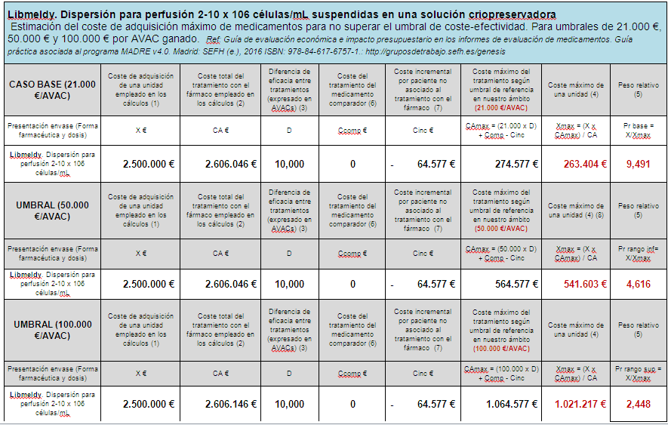

|  |
| --- |
| **8. EVALUACIÓN DE LA CONVENIENCIA.** |

***8.1 Descripción de la conveniencia***

Libmeldy® es un fármaco de administración intravenosa única, que requiere de un centro hospitalario en el que se disponga del material necesario para poder realizar un trasplante autólogo. Previo a la administración, se ha tenido que realizar movilización de sangre periférica, aféresis y acondicionamiento con busulfan. Actualmente no hay alternativas de tratamiento disponibles para LDM.

***8.2 Influencia de la conveniencia en la efectividad del tratamiento***

Al tratarse de un fármaco de administración única, no se espera que la conveniencia influya en la efectividad.

|  |
| --- |
| **9. AREA DE CONCLUSIONES.** |

**9.1 Resumen de los aspectos más significativos respecto a la alternativa y propuestas**

**1. Indicación, posología y forma de administración:**

* Libmeldy® está indicado en pacientes pediátricos con LDM con formas **infantiles tardías** de la enfermedad y en pacientes con formas **juveniles tempranas** que aún no han desarrollado ningún síntoma o que presentan síntomas tempranos, pero que aún pueden andar de forma independiente y que no han desarrollado aún deterioro mental.
* El fármaco es una TG consistente en células madre CD34+ derivadas de la propia médula ósea o sangre del paciente, a las que se inserta un gen que permite producir ARSA utilizando un vector lentiviral.
* La dosis de administración se determina en función del peso del paciente. La dosis mínima recomendada es de 3 x 106 células CD34+/kg.
* Los pacientes tienen que someterse previamente a movilización de sangre periférica con G-CSF con o sin plerixafor (en caso de utilizar SP en lugar de MO) seguido de una aféresis, posteriormente acondicionamiento con busulfán y finalmente la infusión de Libmeldy®.

**2. Eficacia:**

* La eficacia clínica se determinó por el **análisis de conjunto de los resultados de 29 pacientes con LDM** de aparición temprana tratados con Libmeldy® como formulación nueva (no criopreservada). Estos resultados se generaron en veinte pacientes tratados en el estudio de registro no aleatorizado (**201222**) y nueve pacientes tratados en el contexto de tres programas de acceso expandido.
* Este estudio comparaba los pacientes tratados con el fármaco frente a una cohorte histórica de pacientes con LDM no tratados.
* En este estudio se aprecia un aparente **beneficio** en cuanto al deterioro de la función motora gruesa y en cuanto a mejora en la actividad de la ARSA en los pacientes **presintomáticos** con LDM-IT y LDM-JT. Este beneficio no logra demostrarse en los pacientes con LDT-JT sintomáticos.
* Lo mismo ocurre en la supervivencia medida durante el seguimiento (mediana de 3 años), con un 100% de supervivencia en los pacientes con la forma IT tratados con el fármaco frente al 63,2% de supervivencia en la serie histórica de pacientes no tratados. En esta variable no se encontraron diferencias entre los pacientes con la variante JT de la enfermedad tratados y no tratados con el fármaco, independientemente de si eran o no sintomáticos.

**3. Seguridad:**

* Los principales efectos adversos graves estuvieron relacionados con el régimen de acondicionamiento con busulfan previo a la infusión de Libmeldy® (neutropenia febril, mucositis, inflamación de mucosas).
* Debido al escaso tamaño muestral y al corto periodo de seguimiento, hay incertidumbre en cuanto a la posible aparición de efectos adversos tardíos y desconocidos con las terapias génicas.

**4. Adecuación:**

* Libmeldy® es un fármaco de administración intravenosa única, que requiere de un centro hospitalario en el que se disponga del material necesario para poder realizar un trasplante autólogo.

**5. Evaluación económica e impacto presupuestario:**

* Libmeldy® no dispone de decisión de precio y financiación en España.
* En una nota de prensa el Director General de Orchard Therapeutics, se señala que el precio de Libmeldy® estará en un rango de 2,5 a 3 millones de euros.
* Se prevé que en España la población diana sea de 3-6 pacientes con LDM-IT o JT presintomáticos o JT con síntomas tempranos por año, aproximadamente, lo que generaría un impacto presupuestario entre 7.5000.000 € y 15.000.000 € (usando el precio referenciado en nota de prensa).
* Hasta de no disponer de mayor certidumbre e información de costes más precisa y adecuada a nuestro medio, se estima que:
  + El precio razonable de Libmeldy® teniendo en cuenta los costes de producción y los de investigación en un escenario de tratar 369 pacientes/año y un horizonte temporal de 5 años en países desarrollados, se podría estimar en **45.661 €,** másgastos de distribución, tasas, el de la investigación fallida y un beneficio empresarial razonable con la posibilidad de sumar una prima por innovación y la de descontar la inversión pública realizada en investigación.
  + El coste por AVAC del tratamiento con Libmeldy respecto a no tratamiento en un horizonte temporal de 10 años es de **243.542 € / AVAC**. El precio estimado de adquisición para no superar el valor umbral de 21.000€/AVAC es de **263.404 €.**

***9.2 Decisión.***

***9.3 Condiciones de uso.***

***9.4 Plan de seguimiento.***

**Anexo 1. Escala MFMG**

El MFMG es un instrumento de observación estandarizado diseñado y validado para medir el cambio en la función motora gruesa que se produce a lo largo del tiempo en niños.

**SISTEMA DE PUNTUACIÓN**

0 = no inicia

1 = inicia

2 = alcanza parcialmente

3 = complete

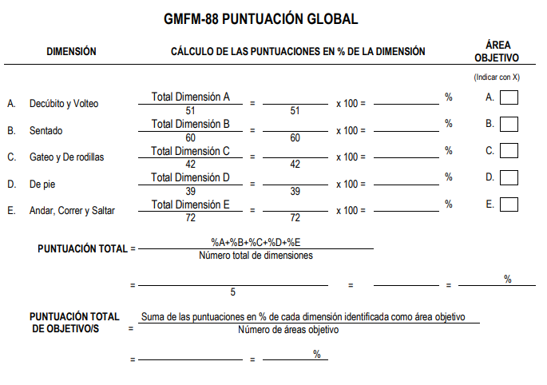

**Anexo 2. Formulario de declaración de conflictos de intereses**

Los potenciales conflictos de intereses en la elaboración de informes de evaluación se consideran siempre que superen la cantidad de 2.000 euros anuales (últimos 3 años).

**– Nombre y apellidos:**

**– Institución en la que trabaja: Hospital Universitario**

**– Institución que le vincula al informe.** Sociedad Española de Farmacia Hospitalaria. Grupo de trabajo GENESIS.

Participación en el informe de evaluación como:

1-Autor/a

Tras haber y leído y comprendido la información remitida sobre la declaración de conflictos para el presente informe, formulo la siguiente declaración:

**A- Intereses personales (**En caso afirmativo especificar**): SI ✠ NO**

|  |  |  |  |
| --- | --- | --- | --- |
|  | Actividad | Institución | Fecha |
| Financiación para reuniones y congresos, asistencia a cursos (inscripciones, bolsas de viajes, alojamiento…) |  |  |  |
| Honorarios como ponente (conferencias, cursos…) |  |  |  |
| Financiación de programas educativos o cursos (contratación de personal, alquiler de instalaciones…) |  |  |  |
| Financiación por participar en una investigación |  |  |  |
| Consultoría para una compañía farmacéutica/otras tecnologías |  |  |  |
| Accionista o con intereses comerciales en una compañía |  |  |  |
| Intereses económicos en una empresa privada relacionada con la salud (propietario, empleado, accionista, consulta privada…), que puede ser significativo en relación a la autoría del informe |  |  |  |
| Conflictos de intereses de índole no económico que pueden ser significativos en relación a la autoría en la guía |  |  |  |
|  | | | |

**B- Intereses no personales (**En caso afirmativo especificar**): 🞐SI ✠ NO**

|  |  |  |  |  |  |  |  |  |  |  |  |  |  |  |  |  |  |  |  |  |  |  |  |  |
| --- | --- | --- | --- | --- | --- | --- | --- | --- | --- | --- | --- | --- | --- | --- | --- | --- | --- | --- | --- | --- | --- | --- | --- | --- |
| |  |  |  |  | | --- | --- | --- | --- | |  | Actividad | Institución | Fecha | | Financiación o ayudas económicas para la creación de la unidad o servicio |  |  |  | | Dotación significativa de material a la unidad o servicio |  |  |  | | Contratación o ayudas económicas para contratar personal en la unidad o servicio |  |  |  | | Ayuda económica para la financiación de una investigación |  |  |  | | Financiación de programas educativos o cursos para la unidad |  |  |  | |

**C-Otros posibles conflictos de intereses no señalados en apartados anteriores (especificar)**

**FECHA FIRMA**

**10. BIBLIOGRAFÍA**

1. ***Marín R, Puigventós F, Fraga MD, Ortega A, López-Briz E, Arocas V, Santos B.*** Grupo de Evaluación de Novedades y Estandarización e Investigación en Selección de Medicamentos (GENESIS)  de la Sociedad Española de Farmacia Hospitalaria (SEFH). Método de Ayuda para la toma de Decisiones y la Realización de Evaluaciones de medicamentos (MADRE). Versión 4.0. Madrid: SEFH (ed.), 2013. ISBN: 978-84-695-7629-8. Disponible en <http://gruposdetrabajo.sefh.es/genesis/genesis/basesmetodologicas/programamadre/index.html>
2. ***Ortega Eslava A, Marín Gil R, Fraga Fuentes MD, López-Briz E, Puigventós Latorre F (GENESIS-SEFH***). Guía de evaluación económica e impacto presupuestario en los informes de evaluación de medicamentos. Guía práctica asociada al programa MADRE v4.0. Madrid: SEFH (e.), 2016 ISBN: 978-84-617-6757-1. Disponible en: <http://gruposdetrabajo.sefh.es/genesis>
3. EMA. Informe EPAR de Libmeldy® [Internet]. 2020. [Citado 20 de enero de 2021]. Disponible en: <https://www.ema.europa.eu/en/documents/assessment-report/libmeldy-epar-public-assessment-report_en.pdf>
4. Kumar, V., Abbas, A. K., Fausto, N., Robbins, S. L. 1., & Cotran, R. S. (2015). *Robbins and Cotran pathologic basis of disease* (9th ed.). Philadelphia: Elsevier Saunders.
5. Schiffmann R. Metachromatic leukodystrophy. In: UpToDate, Post TW (Ed), UpToDate, Waltham, MA. (Accessed on January 20, 2021)
6. Leucodistrofia metacromática [Internet]. Federación Española de Enfermedades Raras (FEDER). 2021 [citado 20 enero 2021]. Disponible en:

   <https://enfermedades-raras.org/index.php/component/content/article?id=892>
7. Eichler FS, Cox TM, Crombez E, Dali CÍ, Kohlschütter A. Metachromatic Leukodystrophy: An Assessment of Disease Burden. J Child Neurol. 2016;31 (13):1457-63
8. Schiller S, Henneke M, Gärtner J. Opening New Horizons in the Treatment of Childhood Onset Leukodystrophies. Neuropediatrics.2019. Disponible en: <https://doi.org/10.1055/s-0039-1685529>
9. EMA. Ficha técnica de Libmeldy® [Internet]. 2020 [citado 20 de enero de 2021]. Disponible en: <https://www.ema.europa.eu/en/documents/product-information/libmeldy-epar-product-information_es.pdf>
10. INE Disponible en: <https://www.ine.es/dyngs/INEbase/es/operacion.htm?c=Estadistica_C&cid=1254736177007&menu=ultiDatos&idp=1254735573002>
11. Patients for affordable drugs. KYMRIAH MODELING & ASSUMPTIONSEstimates of patient demand for KYMRIAH January 25, 2018 <https://www.patientsforaffordabledrugs.org/2018/01/25/kymriah-modeling-assumptions/>
12. Patients for affordable drugs. NEW ANALYSIS SHOWS CAR-T DRUG WILDLY OVERPRICED SHARE FEBRUARY 8, 2018 <https://www.patientsforaffordabledrugs.org/2018/02/08/new-analysis-shows-cart-drug-wildly-overpriced/>
13. Liz Szabo New gene therapy treatment could hit $1M per patient because of additional costs. Kaiser Health News Published 7:30 PM EDT Oct 16, 2017 USA TODAY <https://eu.usatoday.com/story/news/2017/10/16/new-gene-therapy-treatment/769240001/>
14. Paul Kleutghen David Mitchell Aaron S. Kesselheim Mehdi Najafzadeh Ameet Sarpatwari Drugs Don’t Work If People Can’t Afford Them: The High Price Of Tisagenlecleucel. Health affairs blog FEB 8, 2018
15. Informe Genesis Sefh. Tisagenlecleucel en leucemia linfoblástica aguda de precursores B en recaída o refractaria en menores de 25 años Fecha Final: 13/3/2019 <http://gruposdetrabajo.sefh.es/genesis/genesis/Documents/GENESIS_SEFH/TISAGENLECLEUCEL_LLA_def_GENESIS-SEFH_09_05_2019_ISBN_DL.docx>
16. Ran T, Eichmüller SB, Schmidt P, Schlander M Cost of decentralized CAR T‐cell production in an academic nonprofit setting Cncer Therapy And Prevention 14 June 2020 https://doi.org/10.1002/ijc.33156 <https://onlinelibrary.wiley.com/doi/epdf/10.1002/ijc.33156>
17. Ran T, Eichmüller SB, Schmidt P, Schlander M Reply to: Comments on “Cost of decentralized CAR T cell production in an academic non‐profit setting”First published: 15 August 2020 https://doi.org/10.1002/ijc.33253 <https://onlinelibrary.wiley.com/doi/full/10.1002/ijc.33253>
18. Biopharmaceutical Industry-Sponsored Clinical Trials: Impact on State EconomiesPrepared by Battelle Technology Partnership Practice Prepared for Pharmaceutical Research and Manufacturers of America (PhRMA) March 2015 <http://phrma-docs.phrma.org/sites/default/files/pdf/biopharmaceutical-industry-sponsored-clinical-trials-impact-on-state-economies.pdf>
19. Ledesma P .How much does a clinical trial cost? 2 Jan, 2020 <https://www.sofpromed.com/how-much-does-a-clinical-trial-cost/>
20. Thomas J Moore Variation in the estimated costs of pivotal clinical benefit trials supporting the US approval of new therapeutic agents, 2015–2017: a cross-sectional study BMJ Open. 2020; 10(6): <https://www.ncbi.nlm.nih.gov/pmc/articles/PMC7295430/>
21. MLD Fundation, <https://mldfoundation.org/> Acceso al vídeo: Página Education / MLD 101 / What is MLD?

    https://mldfoundation.org/mld-video-player.php?video=184
22. Ribera Santasusana JM, de Andrés Saldaña A, García-Muñoz N, Gostkorzewicz J, Martínez Llinàs D, Díaz de Heredia C. Cost-Effectiveness Analysis of Tisagenlecleucel in the Treatment of Relapsed or Refractory B-Cell Acute Lymphoblastic Leukaemia in Children and Young Adults in Spain. Clinicoecon Outcomes Res. 2020;12:253-264. Published 2020 May 15. doi:10.2147/CEOR.S241880 <https://www.ncbi.nlm.nih.gov/pmc/articles/PMC7237114/pdf/ceor-12-253.pdf>
23. LibmeldyTMis an investigational Estimate based on Orchard cost-effectiveness analysis

    <https://static.seekingalpha.com/uploads/sa_presentations/58/59058/original.pdf>
24. Brimley CJ, Lopez J, van Haren K, et al. National variation in costs and mortality for leukodystrophy patients in US children's hospitals. Pediatr Neurol. 2013;49(3):156-162.e1. doi:10.1016/j.pediatrneurol.2013.06.006

    <https://www.ncbi.nlm.nih.gov/pmc/articles/PMC3748620/>